汕尾市金融工作局应对新冠疫情支持

中小微企业共渡难关的贷款

申请指南和操作指引

（2月27日更新）

目录

汕尾市金融工作局应对新冠肺炎疫情支持中小微企业共渡难关的贷款申请指南 - 1 -

附： 各有关单位、银行机构、担保机构相关负责人联系方式 - 4 -

汕尾市金融工作局应对新冠肺炎疫情支持中小微企业共渡难关的操作指引 - 6 -

中国农业发展银行汕尾市分行防控新型冠状病毒肺炎疫情政策性金融贷款业务申请指南 - 10 -

中国银行汕尾分行应对新冠肺炎疫情支持中小微企业共渡难关贷款产品操作指引 - 18 -

中国农业银行汕尾分行应对新冠肺炎疫情支持中小微企业共渡难关贷款产品操作指引 - 25 -

中国工商银行汕尾分行应对新冠肺炎疫情支持中小微企业共渡难关贷款产品操作指引 - 42 -

中国建设银行汕尾市分行支持中小企业共渡难关贷款申请指南和操作指引 - 57 -

邮储银行汕尾分行小企业贷款业务申请指南和操作指引 - 61 -

汕尾农商行应对新冠肺炎疫情支持中小微企业共渡难关的贷款申请指南及操作指引 - 63 -

海丰农商银行应对新冠肺炎疫情支持中小微企业共渡难关的贷款申请指南及操作指引 - 68 -

陆丰农商银行应对新冠肺炎疫情支持中小微企业共渡难关的贷款申请指南及操作指引 - 70 -

陆河农商银行应对新冠肺炎疫情支持中小微企业共渡难关的贷款申请指南及操作指引 - 74 -

粤财普惠金融（汕尾）融资担保股份有限公司新冠肺炎疫情期间融资担保申请流程及指引 - 77 -

# 汕尾市金融工作局应对新冠肺炎疫情支持中小微企业共渡难关的贷款申请指南

为全面落实《汕尾市人民政府关于应对新型冠状病毒感染的肺炎疫情支持中小微企业共渡难关的若干政策意见》的决策部署，支持我市中小微企业应对新冠疫情带来的困难，方便企业进行融资，我局结合工作职责和实际情况，制定应对新冠疫情支持中小微企业共渡难关的贷款申请指南。

一、保障疫情期间企业信贷稳定

（一）各银行机构对受疫情影响较大、有发展前景但暂时受困的企业，不得抽贷、断贷、压贷

**对象1：**受疫情影响严重、还款出现暂时困难的企业，特别是小微及民营企业。

**受理单位：**贷款合同所属银行机构、小额贷款公司。

**事项：**可以向相关金融机构申请展期续贷、调整还款计划、延期还贷、借新还旧或无还本续贷、适当增加信用贷款及中长期贷款等方式，缓解企业经营压力。

**对象2：**受疫情影响暂时失去收入来源的企业。

**受理单位：**贷款合同所属银行机构、小额贷款公司。

**事项：**可以向相关金融机构申请灵活调整信贷还款安排，合理延后还款期限，并依调整后的还款安排核实信用信息记录。

二、降低企业融资成本

（一）实行利率及费率优惠政策，降低疫情防控领域融资成本

**对象：**生产经营疫情防控相关产品或为疫情防控提供相关服务，有融资需求的企业。

**受理单位：**银行机构。

**事项：**可以向有关银行机构申请新增贷款享受专项利率优惠政策；向有关银行机构申请新增贷款享受在LPR（贷款市场报价利率）加点基础上适当下调一定比例的利率优惠支持；向辖内四家农村商业银行申请新增贷款享受同类贷款利率水平基础上下浮10%以上的利率优惠支持。

（二）做好受疫情影响企业金融纾困工作，支持经济平稳发展

**对象：**中小微企业（房地产企业及从事高风险行业企业除外）。

**受理单位1：**粤财普惠金融（汕尾）融资担保有限公司。

**事项1：**疫情防控期间通过粤财普惠金融（汕尾）融资担保有限公司增信担保的融资，可以向粤财普惠金融（汕尾）融资担保有限公司申请疫情防控期间新增担保贷款的担保费用全额补助。

**受理单位2：**新增贷款合同所属银行机构。

**事项2：**疫情防控期间中小微企业向银行机构、小额贷款公司申请的新增贷款，可以向相关银行机构、小额贷款公司申请疫情防控期间新增贷款的利息补贴，。

三、发挥地方性金融机构作用

（一）地方性银行扩大无还本续贷覆盖面，缓解企业续贷压力

**对象：**小微企业。

**受理单位：**辖内四家农村商业银行。

**事项：**疫情防控期间，小微企业用于生产经营的需要进行续贷的流动资金贷款（非投向房地产），可以向辖内相关农村商业银行银行机构申请疫情防控期间用于生产经营的流动资金贷款的无还本续贷。

四、其它

企业申请贷款要根据不同的金融机构的具体条件和要求，提供相应的材料，有关金融机构的申请指南和操作指

引详见附件。

汕尾市金融工作局

2020年2月12日

# 附： 各有关单位、银行机构、担保机构相关负责人联系方式

一、有关单位联系方式

市金融局 联系人：吴远洲，电话：13322688286

人行汕尾中支 联系人：王文先，电话：13560585525

汕尾银保监分局 联系人：罗卓辉，电话：13302678911

二、银行机构联系方式

1、中国农业发展银行汕尾市分行

客户业务部负责人：刘志达，3367903；13923576626

2、中国银行汕尾分行

普惠金融事业部负责人：许文川，电话：13828916916

3、工行汕尾分行

信贷业务负责人：王君望，电话：13502340466

林胜塘，电话：15019570087

4、建行汕尾分行

信贷业务负责人：叶凯东，电话：13828922118

吴秋雄，电话：13502303690

5、农行汕尾分行

公司业务部总经理：蔡怀逸，电话：13929380326

6、邮储银行汕尾市分行

信贷业务负责人：孙丽华，电话：13929328998

7、汕尾农村商业银行

信贷管理部负责人：吴衍宁，电话：13828980909

8、海丰农村商业银行

信贷业务负责人：陈舒扬，电话：6698273/13828840585

9、陆丰农村商业银行

授信管理部：李晋标，电话：13543139866

10、陆河农村商业银行

授信管理部负责人：叶占林，电话：5518913

11、汇丰银行汕尾支行

工商金融业务部：吴文宗，电话：13828919111

三、担保机构联系方式

粤财普惠金融（汕尾）融资担保有限公司

担保业务部负责人：黄丽免，电话：18138180920

# 汕尾市金融工作局应对新冠肺炎疫情支持中小微企业共渡难关的操作指引

**1、申请担保费用补贴操作指引**

**申请对象：**疫情防控期间，新增贷款（含小额贷款公司）通过粤财普惠金融（汕尾）融资担保有限公司增信担保的中小微企业，房地产企业及从事高风险行业企业除外。

**申请条件：**贷款用于生产经营。

**补贴金额：**担保费用市财政全额补贴。

**申请流程：**疫情防控期间，中小微企业（房地产企业及从事高风险行业企业除外）新增贷款（含小额贷款公司）通过粤财普惠金融（汕尾）融资担保有限公司增信担保，按照担保公司相关规定缴纳担保费用以及相关资料，由粤财普惠金融（汕尾）融资担保有限公司进行资料收集和审查后将有关材料加盖公章报送市金融局，市金融局对申报资料进行审核，审核批准后，向市财政申请资金拨付予相应企业。

**申报材料：**疫情防控期间汕尾市中小微企业融资担保补贴申请表、贷款合同、担保合同、企业营业执照复印件、企业法人身份证复印件等。

**2、申请新增贷款贴息操作指引**

申请对象：批发零售、住宿餐饮、物流运输、文化旅游等行业企业，疫情防控相关企业。

申请条件： 贷款用于生产经营。

补贴金额：疫情防控期间新增（含展期、续期）贷款，按3个月贷款实际利率的50%给予补贴，若新增（含展期、续期）贷款期限不超过3个月的，按实际产生的利率的50%给予补贴，贴息总额不高于20万元。

申请流程：由各银行机构进行资料收集和审查，将有关材料加盖公章报送市金融局，市金融局对申报资料进行审核，审核批准后，向市财政申请资金拨付予各企业贷款账号。

申报材料：疫情防控期间汕尾市中小微企业贷款补贴申请表、贷款合同、企业营业执照复印件、企业法人身份证复印件等。

**3、各商业银行操作指引**

各商业银行指定专项信贷服务部门、专人负责并公布电话及业务操流程，落实实施细则要求。金融专项服务小组同时向社会公布银行电话及业务操作流程。

汕尾市金融工作局

2020年2月12日

附件1: **疫情防控期间汕尾市中小微企业贷款补贴申请表**

|  |  |  |  |
| --- | --- | --- | --- |
| 申请企业全称 |  | | |
| 办公场所 |  | | |
| 所属区域 |  | 组织机构代码或统  一社会信用代码 |  |
| 行业类别（统计局口径） |  | 行业代码 |  |
| 经营范围（产品） |  | 成立时间 |  |
| 注册资本金 |  |  |  |
| 法定代表人 |  | 联系方式 |  |
| 联 系 人 |  | 办公/移动电话 |  |
| 电子邮箱 |  |  |  |
| 上年末总资产 |  | 上年度营业收入 |  |
| 上年度净利润 |  | 上年末从业人数 |  |
| 贷款银行 |  | 贷款合同编号 |  |
| 贷款帐户账号 |  | 贷款金额 |  |
| 按3个月贷款  实际利息金额 |  | 贷款利率（年化） |  |
| 存款开户行 |  | 存款账户账号 |  |
| 贷款期限起止时间 |  | 申请其他补贴情况 |  |
| 拟申请补贴金额 |  |  |  |
| 申请单位：  （公 章） | | 财务主管签字：  法定代表人签字：  申请日期： | |
| 贷款银行意见：  （公章） | | 市金融局核准意见：  （公章）  审核人： 批准人： | |

附件2： **疫情防控期间汕尾市中小微企业融资担保补贴申请表**

|  |  |  |  |
| --- | --- | --- | --- |
| 申请企业全称 |  | | |
| 办公场所 |  | | |
| 所属区域 |  | 组织机构代码或统  一社会信用代码 |  |
| 行业类别（统计局口径） |  | 行业代码 |  |
| 经营范围（产品） |  |  |  |
| 成立时间 |  | 注册资本金 |  |
| 法定代表人 |  | 联系方式 |  |
| 联 系 人 |  | 办公/移动电话 |  |
| 电子邮箱 |  |  |  |
| 上年末总资产 |  | 上年度营业收入 |  |
| 上年度净利润 |  | 上年末从业人数 |  |
| 贷款机构 |  | 贷款金额 |  |
| 贷款利率（年化） |  | 贷款期限起止时间 |  |
| 存款开户行 |  | 存款账户账号 |  |
| 融资担保机构名称 |  | 担保期限 |  |
| 担保费率 |  | 担保费额 |  |
| 拟申请补贴金额 |  | 申请其他补贴情况 |  |
| 申请单位：  （公 章） | | 财务主管签字：  法定代表人签字：  申请日期： | |
| 融资担保机构意见：  （公章） | | 市金融局核准意见：  （公章）  审核人： 批准人： | |

中国农业发展银行汕尾市分行防控新型冠状病毒肺炎疫情政策性金融贷款业务申请指南

**一、贷款业务**

（一）支持对象

（1）进入人行或政府指定的疫情防控重点企业名单的特殊防护产品生产企业；

（2）进入人行或政府指定的疫情防控重点企业名单，为保供应稳物价，与粮棉油等重要农产品购销有关企业。

（二）贷款期限及利率

（1）1年期（含）以内流动资金贷款。

（2）对进入人行疫情防控重点企业名单的企业适用人行专项再贷款优惠利率，利率为一年期LPR减130BP至一年期LPR减100BP之间；对涉及疫情防控的救灾应急贷款（不含人行专项再贷款资金支持的贷款）在原利率基础上给予适当优惠。

（三）贷款担保方式

可采用抵押、质押和保证担保或组合担保方式，对于企业信誉好，风险较低的企业在落实足额第一还款来源，明确还款时间和还款责任的前提下，可采用信用方式。

（四）贷款用途及支付要求

企业应提供本次贷款专款用于新型冠状病毒肺炎防控的证明材料，提供原材料等采购合同和资金使用明细，采用受托支付直接支付到用款单位，并要求货款回笼我行不低于贷款占比。

（五）贷款额度

授信额度根据相应物质数量、市场价格、贷款用途和还款来源等情况确定。

（六）申报资料

（1）有效的企业法人营业执照（副本）。

（2）有效的注册验资报告书。

（3）加盖工商部门备案章（档案专用章或档案查询章）的公司章程（或事业章程或合伙协议）。

（4）法定代表人的有效身份（居留）证明及签字样本或其委托代理人的有效身份（居留）证明、签字样本及授权文件。

（5）近3个年度企业财务审计报告（或财务报表）和最近月份（季度）财务报表及财务报表附注说明。成立不足3年的客户，提交自成立以来的财务审计报告（或财务报表）。新设法人客户可仅提供最近月份的财务报表。

（6）企业信用报告查询授权书以及通过人行征信系统查询的最近月份或最近三个月内信用报告。客户为私营企业，需提供企业高管人员（包括法定代表人、实际控制人、财务总监等）征信系统查询授权书和信用报告。

（7）其他需要提供与贷款申请相关申报材料。

（七）贷款流程

（1） 申请人向农发行开户行申请开立账户并提供贷款申请资料；

（2）开户行（汕尾市分行辖内各支行及分行本部）受理；

（3）农发行汕尾市分行受理复核；（采用简化流程及应急通道的贷款可跳过本步骤）；

（4）农发行广东省分行前台部门（创新处、粮棉油处）调查；

（5）农发行广东省分行后台部门(信用审批处、风险管理处、法律合规处、资金计划处）审查；

（6）农发行广东省分行贷款审查委员会集体审议；

（7）农发行广东省分行有权审批人审批；

（8）签订合同；

（9）落实放款条件；

（10）支付贷款；

（11）按约定计划收回贷款。

（八）市政府补助及贴息优惠

根据《汕尾市金融局 人行汕尾中支 汕尾银保监分局贯彻落实〈汕尾市人民政府关于应对新型冠状病毒感染的肺炎疫情支持中小微企业共渡难关的若干政策意见〉的实施细则》的文件精神，对疫情防控期间中小微企业的新增贷款，通过粤财普惠金融（汕尾）融资担保有限公司增信担保的，担保费给予降低0.5%（降至1%），所负担的担保费用由市财政给予全额补助，帮助企业降低融资成本；对受疫情影响较为直接明显的中小微企业（除房地产、从事高风险等行业），在疫情防控期间新增贷款（含展期、续期）按不高于3个月贷款实际利息的50%给予贴息，单家企业贴息总额最高为20万元。

（九）贷款办理地点及联系方式

（1）中国农业发展银行汕尾市分行（汕尾市红海中路粤星大厦二楼客户业务部），联系电话：3380780。

（2）中国农业发展银行海丰县支行（海丰县二环西路新金川对面），联系电话：6605266。

（3）中国农业发展银行陆丰市支行（陆丰市东海大道），联系电话：8893399。

**二、减费让利措施**

自2月3日起，农发行将减免受疫情影响地区的客户五大类46项收费，包括：

1、免收客户在农发行的结算业务手续费和开通网银u盾工本费用。

2、免收农发行客户汇出汇款、汇入汇款、进口代收、出口托收、进口信用证、出口信用证、查询费和账户行扣费等全部国际结算手续费。

3、减免由农发行牵头并包销的银团贷款安排费。

4、免收由农发行主承销的非金融企业债务融资工具承销手续费。对募集资金主要用于疫情防控以及疫情严重地区企业发行的非金融企业债务融资工具建立“绿色通道”，切实提高服务效率。

5、免收委托贷款、企业理财、证券化资产管理服务和股权股资基金托管等服务费用。

中国农业发展银行汕尾市分行防控新型冠状病毒肺炎疫情应急贷款业务操作指引

第一章 总则

**第一条** 为全面落实《汕尾市金融局 人行汕尾中支 汕尾银保监分局贯彻落实〈汕尾市人民政府关于应对新型冠状病毒感染的肺炎疫情支持中小微企业共渡难关的若干政策意见〉的实施方案》，加大政策性金融支持力度，支持我市中小微企业共渡难关，提振企业发展信心，根据上级行的各项规定，仅对我行权限内的事项制定本操作指引。

**第二条** 本指引所涉及的政策性业务为涉及防控新型冠状病毒肺炎疫情开展的流动资金贷款业务。

**第三条** 我行防控新型冠状病毒肺炎疫情贷款业务支持对象为在我行开户，进入人行或政府指定的疫情防控重点企业名单的特殊防护产品生产企业或为保供应稳物价，与粮棉油等重要农产品购销有关企业。对上述企业实行名单制管理，全力做好支持和服务。

第二章 业务受理及跟踪

**第四条** 由于我行对本指引涉及的贷款只有受理权限，无审批权限，因此我行的基本程序：客户申请→受理调查→受理审核→受理审定。

**第五条** 客户申请。开户行客户经理向第三条范围的客户宣传农发行信贷政策和规定，了解客户的信贷需求，协助客户办理业务申请。

**第六条** 受理调查。开户行客户经理调查了解客户的基本情况、信用状况以及拟申请使用的信贷产品。按要求收集相关资料，判断客户是否符合人民银行、银监会等监管部门要求，是否符合农发行支持范围，是否具备相关信贷产品的基本条件。经初步调查，符合条件的客户，开户行客户经理根据客户基本情况、信贷需求、风险承受能力和提供的风险保障条件提出初步受理意见，将客户相关信息录入ＣＭ２００６系统，收集报批业务资料，扫描上传相关影像资料，并在系统中发起贷款业务意向受理调查。

**第七条** 受理审核。开户行客户部门对受理业务进行审核，签署明确受理意见后，报开户行行长审定。

**第八条** 受理审定。开户行行长审定客户是否具备申请贷款的基本条件，决定是否受理，签署明确意见。签署同意受理意见，将流程发送至省分行前台部门调查；签署不同意受理意见，将流程退回开户行。

**第九条** 开户行实时跟踪上级行调查审查审议审批情况，如有问题，应及时向客户反馈，做好资料补充工作。

**第十条** 企业明确贷款用途。企业应提供本次贷款专款用于新型冠状病毒肺炎防控的证明材料，提供原材料等采购 合同和资金使用明细，采用受托支付直接支付到用款单位，并要求货款回笼我行不低于贷款占比。

第三章 优化评级授信和贷款条件

**第十一条** 加快信用评级。应急贷款新准入客户可直接采用他行或外部评级机构的信用评级，老客户采用已有信用评级。

**第十二条** 保证授信额度。授信额度根据相应物质数量、市场价格、贷款用途和还款来源等情况确定，充分保证企业的合理资金需求。

**第十三条** 优化担保条件。可以采用抵押、质押和保证担保或组合担保方式，对于企业信誉好，风险较低的企业在 落实足额第一还款来源，明确还款时间和还款责任的前提下，可采用信用方式。

第四章 简化流程和优惠利率

**第十四条**  简化贷款流程。应急贷款受理由开户行受理完成后，直接报省分行创新处调查；放款监督流程也从开户行发起并审核后，直接报省分行信贷管理处审核。

**第十五条** 提供最优利率。贷款采用最优惠LPR利率，符合人行专项再贷款要求的，优先安排规模。

**第十六条** 遵循“急事急办”“特事特办”原则，对救灾应急贷款办理中存在的问题， 可直接向省分行疫情防控领导小组请示汇报，快速办理相关业务。

第五章 用好人行专项再贷款

**第十七条** 确保专款专用，明确领用流程、严格资金管理。

**第十八条** 当月先使用，下月初如实请领，使用管理要求及操作流程与PSL资金基本一致。

**第十九条** 严肃工作纪律，做好信息保密，实行台账管理。

第六章 特别规定

**第二十条**  特殊情况实行“一事一议”。

**第二十一条** 严格把握支持范围，严禁“搭便车”现象，违者将严肃问责。

**第二十二条** 凡超出本行权限，或突破制度规定的，可先向省行疫情防控领导小组办公室和相关业务部门口头请示同意后先行办理贷款事宜，相关手续后补。

农发行汕尾市分行

2020年2月12日

中国银行汕尾分行应对新冠肺炎疫情支持中小微企业共渡难关贷款产品操作指引

为全力配合做好新型冠状病毒感染的肺炎疫情防控工作，中国银行汕尾分行强化大局意识，主动担当作为，敏捷反应，靠前服务，突出做好疫情防控期间的普惠金融支持工作。根据《汕尾市金融局、人行汕尾中支、汕尾银保监分局贯彻落实〈汕尾市人民政府关于应对新型冠状病毒感染的肺炎疫情支持中小微企业共渡难关的若干政策意见〉的实施细则》，中国银行汕尾分行制订了“抗疫贷”、“专精特新”、“税易贷”等贷款产品操作指引，以支持疫情防控领域相关企业和受疫情影响的中小微企业，做好普惠金融服务，共克时艰，坚决履行好国有大型银行的社会责任和使命担当。

一、“抗疫贷”

（一）产品定义

“抗疫贷”普惠金融产品，是中国银行广东省分行、广东省工业和信息化厅共同为广东省疫情防控物资生产供应企业推出的专属授信产品，并开通专项融资服务通道，全力支持广东省内疫情防控需求物资重点企业加紧生产供应。

（二）支持方向

一是疫情防控所需物资的生产、供应，包括但不限于防护服、口罩、护目镜、手套、消毒杀菌用品、试剂盒、体温测量仪器、抗病毒检测与治疗药品、救治医疗器械等，企业落实生产原料、进行设备改造、供应应急物资等所需的融资需求。

二是基本生活资料的生产、供应，包括粮食、肉类、蔬菜、水产品等物资的生产、供应企业。

（三）业务品种

根据企业生产供应实际需求，可以叙做项目贷款、设备贷款、流动资金贷款、银行承兑汇票、银行保函等融资品种。其中：企业流动资金贷款，授信额度最高2000万元，最长贷款期限两年，首年免还本金，可以有部分信用贷款。短期流动资金贷款中300万元“中银网融易”产品可通过网上银行线上自助提款，贷款实时到账，随借随还。设备等固定资产贷款，授信额度最高2000万元，最长贷款期限五年。

贷款利率按LPR利率不加点的最优价格，企业无需承担任何手续费。贷款企业符合财政部《关于支持金融强化服务做好新型冠状病毒感染肺炎疫情防控工作的通知》（财金〔2020〕3号）条件的，按人民银行再贷款利率的50%给予贴息，贴息期限不超过1年。

（四）申办流程

1、纳入国家、广东省疫情防控物资生产供应企业名单的企业，可通过“广东省中小企业融资平台”直接线上提交申请。

2、尚未纳入清单的企业，可与中国银行汕尾分行辖区各营业网点联系，或者直接向中国银行汕尾分行普惠金融事业部提出融资申请。融资需求24小时内完成应急响应，并将通过绿色通道完成审批流程。

3、提交资料：营业执照、法人代表身份证件、生产供应抗疫物资的证明材料（名单内企业无需提供），其他相关资料可咨询普惠金融事业部客户经理。

二、“专精特新”工企贷

（一）贷款对象

1、被工信部、各地工信部门或中小企业主管部门列入“专精特新”企业名单。

2、被各地工信部门或中小企业主管部门列入“小升规”培育库企业或“小升规”企业名单。

3、被工信部认定为“小巨人”企业。

4、被工信部认定为制造业单项冠军示范企业。

（二）基本条件

1、企业经营年限，或企业法定代表人/实际控制人的主业从业经验达到2年或2年以上。

2、借款人及其法定代表人、主要经营者、主要股东、实际控制人在我行无不良授信；在人民银行企业征信系统和个人征信系统中信用记录良好。

（三）授信金额

根据企业营业收入和实际需求确定，最高不超过3000万元。

（四）贷款产品和期限

流动资金贷款1至3年，其中可以安排不高于300万元“中银网融易”额度，自助操作、随借随还、循环使用。固定资产贷款5至10年。

（五）贷款利率

符合普惠金融客户范围的，可以享受相应优惠利率政策。

（六）担保方式

可以采用风险分担、国家风险基金担保、应收账款质押、产业链核心企业担保、知识产权质押、固定资产抵押、存单质押等一种或多种缓释方式灵活组合。

（七）申请方式

企业可就近向中国银行汕尾分行开户机构提交申请资料，或直接向中国银行汕尾分行普惠金融事业部提交申请。需提交的基本资料：营业执照、法人代表身份证、近三年会计报表等。

三、“税易贷”

（一）产品定义

“税易贷”个人经营贷款，是指借款人通过网银、手机银行、微银行等内部渠道或国家税务总局、地方税务部门及其授权指定的电子税务服务平台向中国银行发起贷款申请，中国银行以企业纳税数据等信息作为主要授信依据，向其发放的用于满足其生产经营过程中的资金需求的贷款。

（二）办理条件

1、借款人为具有完全民事行为能力的中华人民共和国公民，不包括在港澳台人士，信用状况良好且具备还款意愿和还款能力，并符合《个人贷款管理暂行办法》等法律法规和监管规定；

2、借款人年龄不低于18周岁且不高于70周岁；

3、借款人符合我行反洗钱及制裁合规相关规定；

4、借款人在我行开立结算账户；

5、借款人应为依法核准登记的个体工商户、小微企业主等，要求为经营实体的法人代表或持股比例不低于30%的股东或经工商数据核验的最终受益人；

6、借款人的经营实体应经工商行政管理部门核准登记，成立时间在1年（含）以上，且连续纳税时间满1年（含），信誉良好，具备履行合同、偿还债务的能力；

7、借款人经营实体注册地、实际经营地址应在一级分行管辖范围内；

8、最近一期在税务部门纳税信用等级非C级/D级；暂无评级结果的，应不存在被税务部门行政处罚或其他违法犯罪的情形；

9、所属行业非法律、法规、监管规定及相关政策禁止或限制准入的行业。

（三）贷款要素

1、贷款额度：税易贷全线上模式贷款额度最高50万元（含）；半线上模式贷款额度最高1000万（含）。

2、贷款期限：全线上模式的贷款额度有效期为1年（含），额度项下单笔用款期限最长不超过1年（含）；半线上模式的贷款期限贷款额度有效期为10年（含），额度项下单笔用款期限最长不超过10年（含）。

3、贷款利率：现在申请即可享受抗疫普惠超低利率：年化底至4.35%。

（四）申请流程

1、税务信息授权：关注“中国银行广东省分行”公众号-粤财富-中银E贷-中银E贷·税易贷查询授权，使用企业法人电子税务局账户登录完成授权。

2、登录手机银行（贷款）-中银E贷·经营贷-税易贷-申请-填写资料、上传营业执照-提交申请。详询中国银行汕尾分行消费金融中心或各营业网点。

|  |  |  |
| --- | --- | --- |
| 中国银行汕尾分行辖属各相关单位联系方式 | | |
| **单位** | **地址** | **联系电话** |
| 普惠金融事业部 | 汕尾市区汕尾大道中段西侧建安综合楼1-6层 | 3803326 |
| 消费金融中心 | 汕尾市区汕尾大道中段西侧建安综合楼1-6层 | 3333177 |
| 分行营业部 | 汕尾市区汕尾大道中段西侧建安综合楼1-6层 | 3347347 |
| 香城路支行 | 汕尾市区香城路92号英豪大厦首层2-4 | 3334535 |
| 通港路支行 | 汕尾市区通港路与兴华路交界处金城楼一楼3－7号 | 3379620 |
| 二马路支行 | 汕尾市城区二马路天佳物业底层商铺12-14号 | 3323270 |
| 海滨路支行 | 汕尾市区海滨路36号 | 3320701 |
| 海丰支行营业部 | 海丰县城广汕路1号 | 6880356 |
| 广富路支行 | 海丰县城广富路置富花园 | 6282612 |
| 红城大道东支行 | 海丰县城东镇石塘村（红城大道南侧）金东方财富家园7-9期A栋首层101号 | 6405577 |
| 梅陇支行 | 海丰县梅陇镇人民路22号 | 6652975 |
| 海丽大道支行 | 海丰县附城镇海丽大道南湖新村22巷1号 | 6885246 |
| 云岭东路支行 | 海丰县城云岭东路3、5、7、9、11号 | 6625660 |
| 二环西路支行 | 海丰县海城镇城西长埔垭鸭母湖地段华夏花园1路1栋首层9-11号 | 6622781 |
| 陆丰支行营业部 | 陆丰市人民路2号 | 8512059 |
| 龙山大道支行 | 陆丰市东海镇龙山大道东侧大湖山（陆丰市人民武装部东北侧约100米） | 8984676 |
| 东海大道支行 | 陆丰市东海镇东海大道西侧金华路南侧1-10层首层东侧 | 8824675 |
| 碣石支行 | 陆丰市碣石锦江大道53号 | 8861879 |
| 陆河支行 | 汕尾市陆河县河田镇陆河大道泰裕大厦商铺1-5号、101号（部分） | 5606406 |

# 中国农业银行汕尾分行应对新冠肺炎疫情支持中小微企业共渡难关贷款产品操作指引

根据《汕尾市金融局、人行汕尾中支、汕尾银保监分局贯彻落实〈汕尾市人民政府关于应对新型冠状病毒感染的肺炎疫情支持中小微企业共渡难关的若干政策意见〉的实施细则》，为全力配合做好新型冠状病毒感染的肺炎疫情防控工作，进一步提高服务质量和效率，我行出台了“惠十条”保障措施，制定了“胜疫贷”、“纳税e贷”、“抵押e贷”、“小企业简式快速贷款”等四项贷款产品的操作指引，积极支持广大中小微企业复工复产。

一、“胜疫贷”

（一）产品定义

“胜疫贷”业务，是指为防疫企业量身定制，通过名单制管理、差异化政策、利率优惠等组合拳，为防疫企业提供的专项用于疫情防控工作的融资业务。

（二）办理条件

客户申请办理“抗疫贷”业务时，应属于以下四个类型之一的企业：

1. 人民银行会同发改委、工信部确定的生产、运输和销售重要医用物资（应对疫情使用的医用防护服、医用口罩、医用护目镜、新型冠状病毒检测试剂盒、负压救护车、消毒机、84消毒液、红外测温仪和相关药品等），以及重要生活物资的骨干企业。
2. 广东省通过疫情防控应急指挥部或其他有权机构确定的列入省一级调度的重点医疗应急防控物资生产企业。
3. 参与疫情防控的定点医院、专业医疗卫生机构、科研院所、疾病预防控制中心，以及新建定点医院的承建单位和医疗设备供应单位。
4. 上述三类客户的主要上下游客户，以及其他生产重要医用物资的企业。

（三）融资要素

金额：“胜疫贷”单户贷款金额不得超出企业防控疫情需要的生产经营活动资金规模。对于上述重点企业名单内小微型企业客户，信用类贷款额度最高可达1000万元。

期限：贷款期限不超过1年。可采用按月还息、一次性还本或实行按月结息、分期还款方式。

利率：对贷款实行优惠利率，对符合条件的企业可按人民银行再贷款利率的50%给予贴息。

（四）提供资料

1、营业执照（正、副本）

2、开户许可证

3、组织机构信用代码证

4、法定代表人证明书及身份证复印件，财务主管证明书及身份证复印件，股东身份证复印件

5、验资报告

6、机读档案、公司章程（工商局打印）

7、国家有权部门颁发的许可证明或资质证明

8、近三年及最新一期财务报表（资产负债表、利润表、现金流量表、明细科目附注）

9、公司生产经营情况介绍

10、前12个月或上年度银行对账单，纳税凭证，外贸企业提供前12个月或上年度报关单，制造业或餐饮业提供近12个月水电费单

11、贷款用途：采购合同、发票等

12、房地产权证、土地使用权证等抵押物权证

13、农行制度规定的其他资料

（五）申请指引

符合条件的企业，请提供贷款资料后前往农行各支行信贷业务部门申请办理，各支行联系方式如下：

农行汕尾分行（公司业务部）地址：汕尾市区汕尾大道中段，电话：0660-3362501

农行汕尾城区支行（客户部）地址：汕尾市区通航路中段，电话：0660-3218232

农行海丰支行（客户部） 地址：海丰县海城镇新会营广汕路3号，电话：0660-6624767

农行陆丰支行（客户部）地址：陆丰市行政新区运河路北侧东海大道西侧荣大·滨河湾12幢南商铺6-8号，电话：0660-8899280

农行陆河支行（客户部）地址：陆河县城人民路，电话：0660-5511606

二、纳税e贷

（一）产品定义

纳税e贷是以企业涉税信息为主，结合企业及企业主的结算、工商、征信等内外部信息，对诚信纳税的优质小微企业提供的在线自助循环使用的网络融资产品。无需抵押，信用放贷；操作便捷，随需而贷。全流程在线办理，额度可循环使用，小微企业可随借随还，省心省力省钱。

（二）办理条件

借款企业及企业主申请办理“纳税e贷”业务，须同时满足以下基本条件：

1、企业生产经营2年以上。

2、企业最近一次纳税信用等级在B级（含）以上。

3、企业近12个月纳税总额在1万元（含）以上，纳税总额是指企业在税务部门缴纳的增值税、企业所得税等税项的总和。

4、企业及企业主信用状况正常，在我行及他行无不良信用记录；或虽然有过不良信用记录，但不良信用记录的产生并非由于主观恶意，且申请本次用信前已偿还全部不良信用。

5、企业在其他银行授信不超过2家；企业及企业主在其他银行信贷余额不超过500万元（个人房贷、信用卡额度除外）。

6、企业主年满18周岁且不超过65周岁，非港、澳、台及外籍人士，并且在农行开立结算账户，自愿接受农行信贷和结算监督。

7、农行制度规定的其他条件

（三）融资要素

1、金额：最高额100万元，可循环使用，随时提款、还款。

2、期限：单笔贷款期限及循环额度使用期限均不超过1年，在循环额度使用期限内可随借随还，循环使用。

3、利率：纳税e贷实行优惠利率，根据借款人的综合信用情况来评估，按日计息，随借随还。

（四）提供资料

纳税e贷为全流程在线自助办理产品，无需另外提供资料。

（五）申请指引

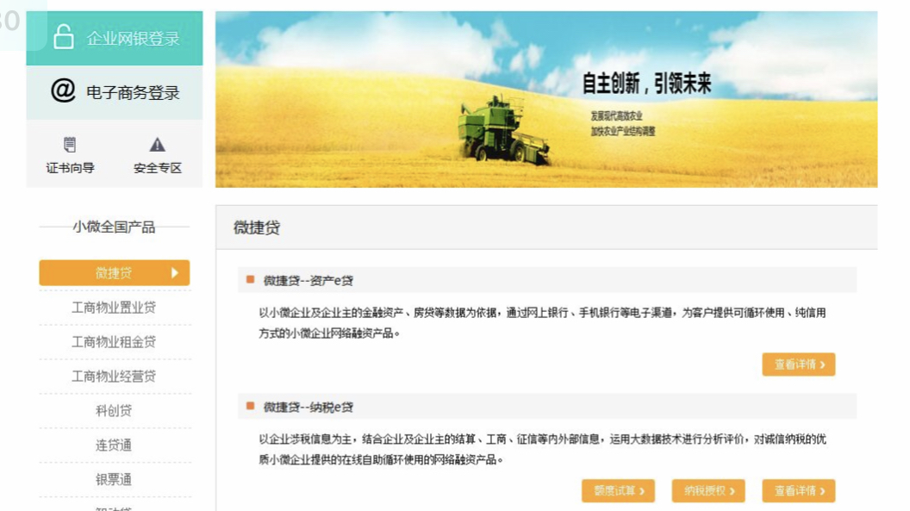1、业务申请。客户登录农业银行指定的电子渠道，进行贷款申请，具体如下：

（1）涉税信息授权。企业登录当地税务局网站进行纳税信息授权，或者通过农业银行企业网银、企业掌银等电子渠道，点击“贷款—微捷贷”菜单，跳转至相应网站进行涉税信息授权。

（2）业务授权。企业登录农业银行企业网银或企业掌银，点击“贷款—微捷贷”菜单，指定贷款机构和贷款账户，签署微捷贷业务授权协议、企业征信授权书、涉税信息授权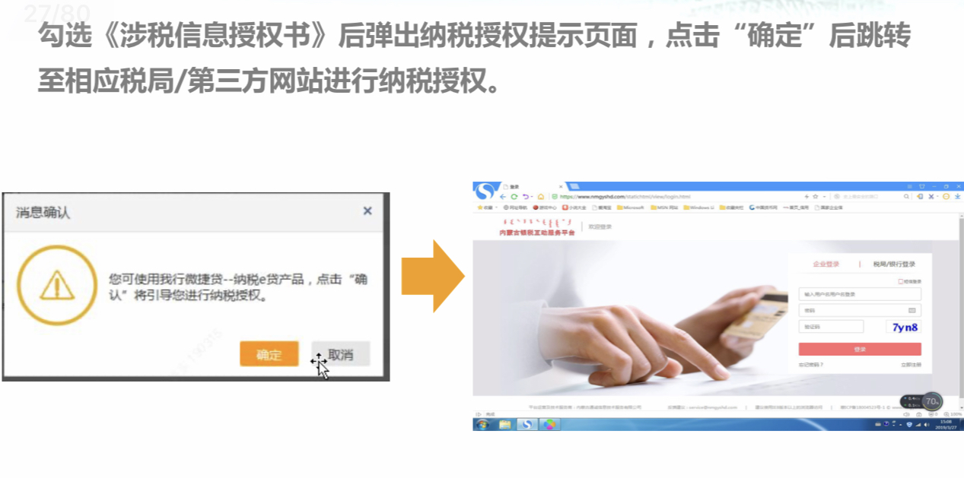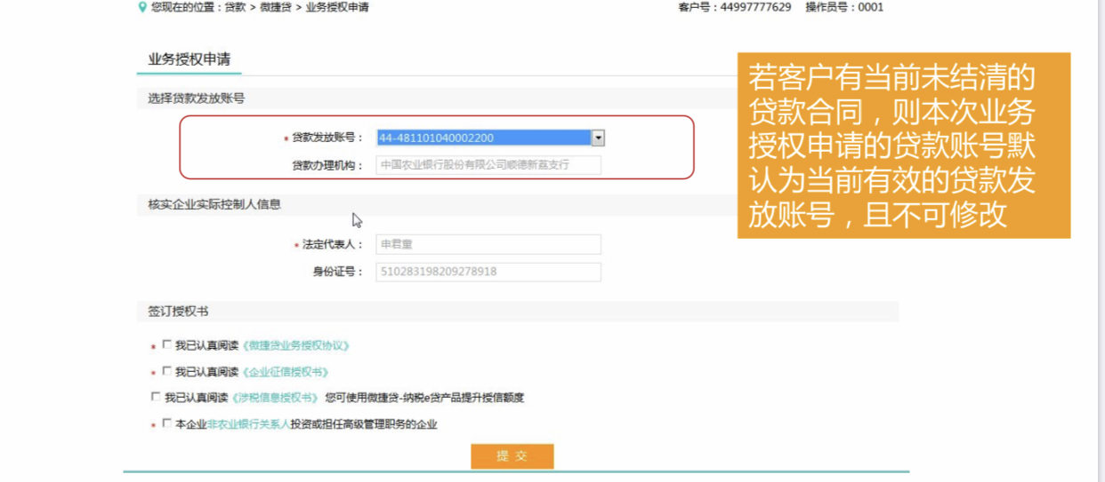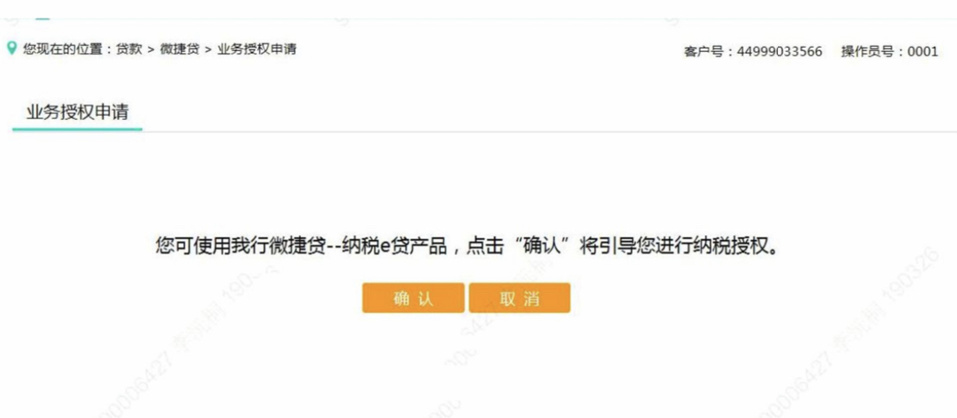书。

（3）接受授权。企业主在授权有效期内，登录农业银行个人网银或个人掌银接受企业授权，签署微捷贷业务授权协议和个人征信授权书，提交贷款申请。

2、调查、审查、审批。系统线上自动完成业务调查、审查和审批。

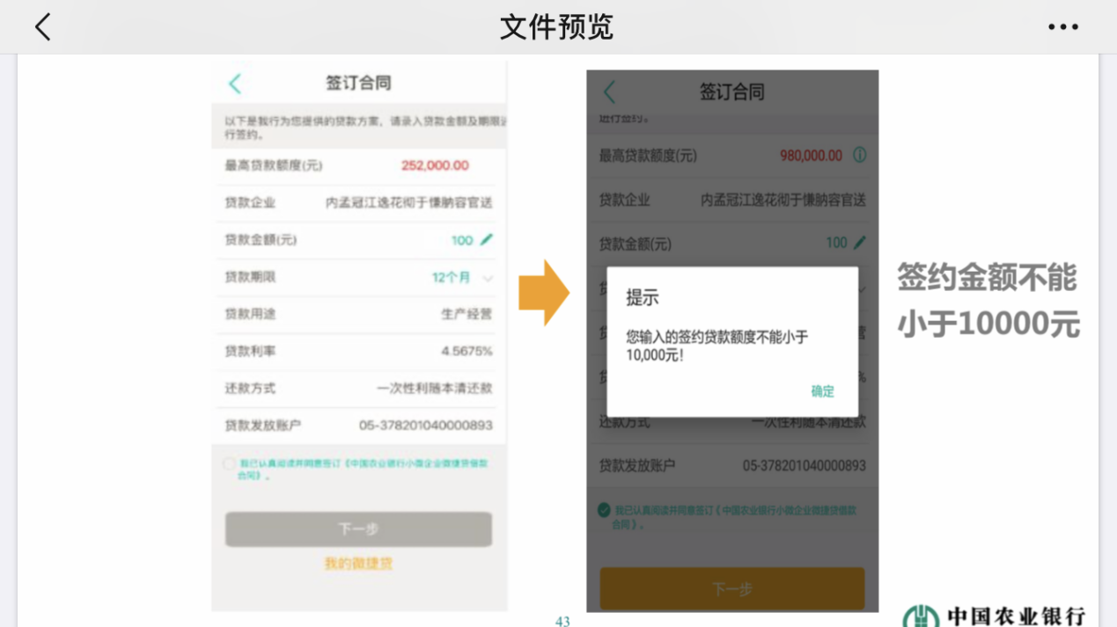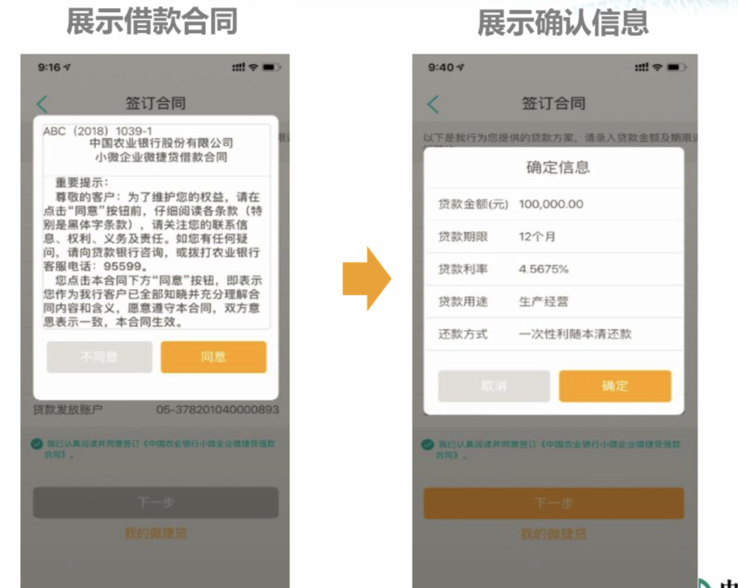3、合同签订。贷款自动审批通过后，企业主登录农业银行个人网银或个人掌银签订借款合同。

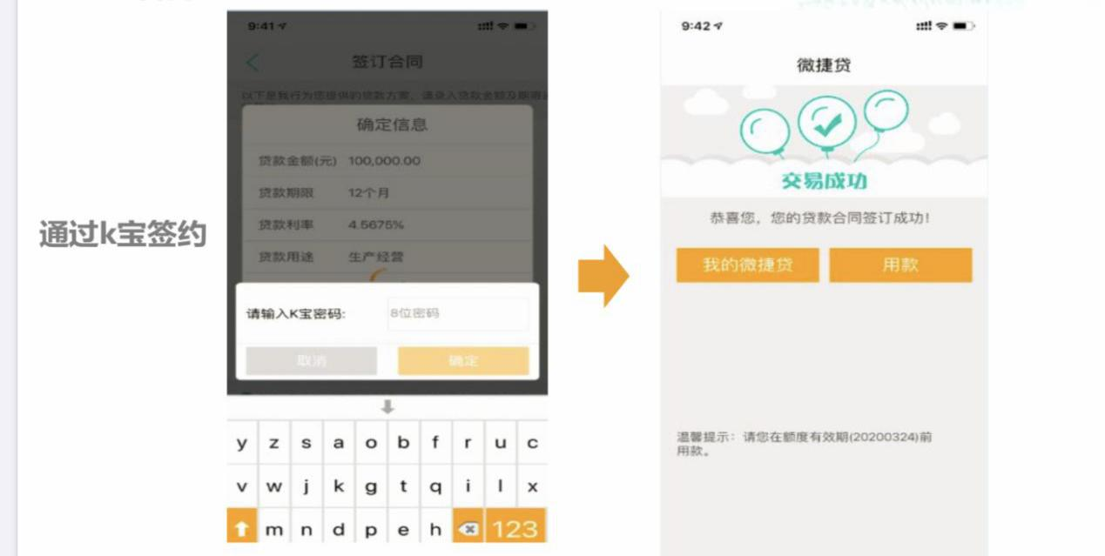

4、提款和还款。企业或企业主登录企业网银、企业掌银、个人网银、个人掌银进行贷款的自主支用和归还。

三、抵押e贷

（一）产品定义

“抵押e贷”　是指以我行认可的优质房产抵押作为主要担保方式，对符合条件的小微企业办理的在线抵押贷款业务。

（二）适用对象

借款人、抵押人需满足以下基本条件：

①企业主（自然人借款人）。

1.企业主年满18周岁且不超过65周岁，非港、澳、台及外籍人士。

2.企业主信用状况正常，在我行及他行无不良信用记录，或虽然有过不良信用记录，但不良信用记录的产生并非由于主观恶意且申请本次用信前已全部偿还了不良信用。

3.半年内企业主人民银行征信信息被其他金融机构以贷款审批名义查询次数不超过6次（不含）。

4.企业主未列入全国法院失信被执行人名单。

5.企业主的客户洗钱和恐怖融资风险等级不为高风险或禁止类；未被列入中国政府、联合国、美国财政部海外资产控制办公室和美国国务院、有关国家及国际组织、各境外机构注册地所在国（地区）政府发布的制裁名单或我行自定义监控名单；不存在刑事犯罪记录；未从事或参与民间借贷、涉黑、涉赌、涉毒及其他非法金融活动。

②小微企业（企业借款人）。

1.生产经营1年（含）以上。

2.依法设立并持有有效的营业执照，特殊行业或按规定应取得环保许可的，还应持有有权部门的相应批准文件或证明。

3.在农业银行开立结算账户，自愿接受农业银行信贷和结算监督。

4.企业信用状况正常，在我行及他行无不良信用记录，或虽然有过不良信用记录，但不良信用记录的产生并非由于主观恶意且申请本次用信前已全部偿还了不良信用。

5.企业在其他银行授信不超过3家，其未结清债项无不良余额。

6.企业未列入全国法院失信被执行人名单。

7.企业不存在欠税、强制执行或未被撤销的行政处罚记录。

8.企业的客户洗钱和恐怖融资风险等级不为高风险或禁止类；未被列入中国政府、联合国、美国财政部海外资产控制办公室和美国国务院、有关国家及国际组织、各境外机构注册地所在国（地区）政府发布的制裁名单或我行自定义监控名单；不存在刑事犯罪记录；未从事或参与民间借贷、涉黑、涉赌、涉毒及其他非法金融活动。

9.企业所属行业非房地产业、金融业等行业。

10.农业银行要求的其他条件。

③抵押人。

押品权属人仅限以下范围：

1.企业借款人。

2.企业主、企业法定代表人、企业股东等三类自然人本人及其配偶。

3.上述自然人本人及其配偶的直系亲属。

4.同一企业主控股的关联企业（非房地产业、金融类企业）。

（三）融资要素

1、金额：单户授信及贷款额度根据客户所提供的抵押物直接核定，最高不超过人民币1000万元（含）。

2、期限：贷款额度有效期最长不超过10年（含），单笔贷款期限最长不超过3年（含），且不超过贷款额度有效期到期日。

3、利率：在贷款市场基础利率基础上根据客户资信状况等确定，最低可达4.35%。

4、还款方式：单笔贷款期限为1年（含）以内的，可采用按月付息到期一次还本或利随本清方式；单笔贷款期限为1年以上至3年（含）的，可采用按月（季）分期还本付息或按月（季）付息到期一次还本方式。

（四）产品特点

1、贷款受理快，免去信用评级，客户分类、授信及用信一并提交，办理时间短。

2、担保方式多，可采用抵（质）押、保证担保等多种方式。

3、贷款额度高，最高可达3000万元，充分满足了小企业的资金周转需求。

（五）贷款资料

1 、营业执照（复印件）

2 、组织机构代码证书（复印件）

3 、法人代表证明书及法人代表人身份证（复印件）

4 、法定代表人授权书（原件）和被授权人身份证（复印件）

5、实际控制人证明材料

6 、公司最新有效章程（复印件）

7、企业主及其配偶有效身份证件（复印件）

8、企业主婚姻状况证明（复印件）

9、房屋所有权证（复印件）

10、抵押人为个人时须提供：抵押人及其配偶身份证（复印件）、婚姻状况证明（复印件）

11、抵押人为第三方公司的须提供：营业执照（复印件）、组织机构代码证（复印件）、法人代表证明书（原件）和法人代表人身份证（复印件）、法定代表人授权书（原件）和被授权人身份证（复印件）、公司最新有效章程（复印件）、股东会/董事会决议、股东会/董事会签字样本、抵押人及配偶声明。

12、农行制度规定的其他资料

（六）申请指引

1、业务申请。客户登录农业银行指定的电子渠道，进行贷款申请，具体如下：

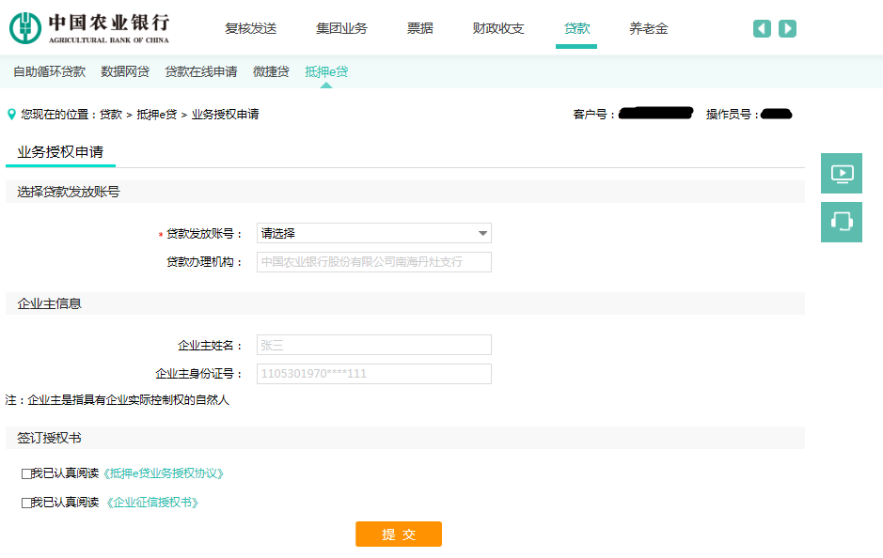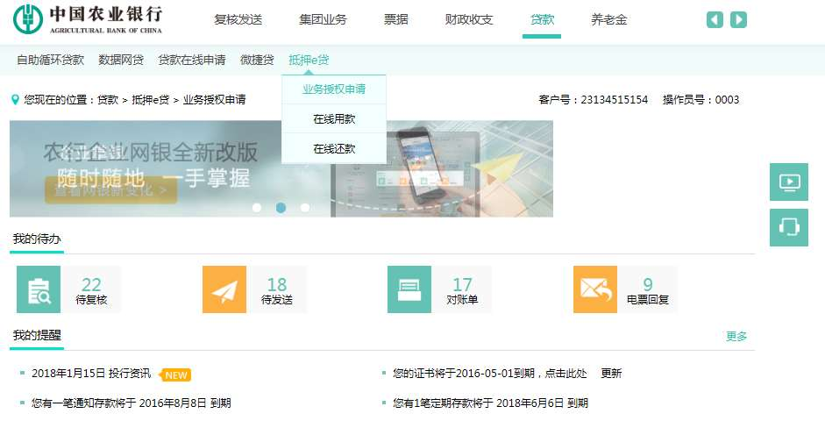（1）业务授权。企业网银管理员登录农业银行企业网银，指定贷款机构、贷款账户，录入企业主信息，签署抵押e贷业务授权协议、企业征信授权书，授权企业主进行在线业务申请、签约、支用、还款、查询等操作。

（2）接受授权。企业主收到农业银行短信通知后30个自然日（含）内，登录农业银行个人掌银接受企业授权，签署抵押e贷业务授权协议和个人征信授权书。

（3）提交申请。企业主登录个人掌银，选择贷款-抵押e贷，填写贷款申请金额、期限，并录入房产信息，提交贷款申请。

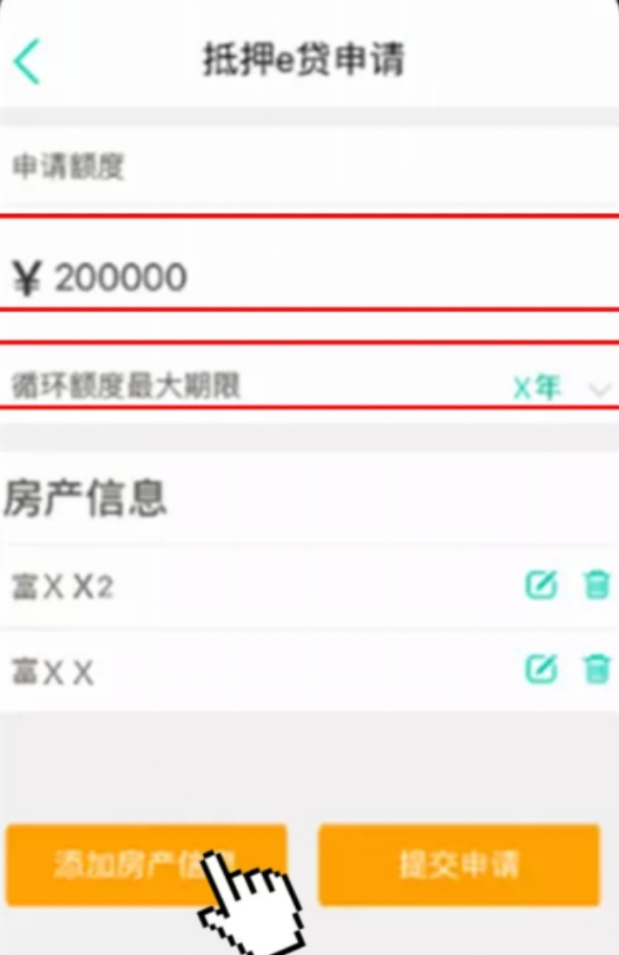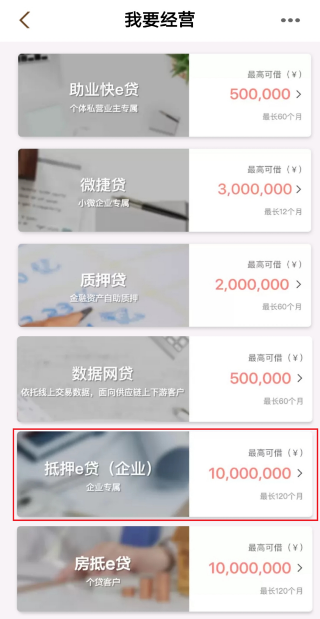

2、业务调查。客户经理确认客户申请意向后开展现场调查，通过线上或线下方式完成押品评估。

3、审查审批。抵押e贷依托系统开展业务的自动审查与审批。审批通过后，系统自动向企业主发送短信，邀请客户通过个人掌银确认贷款信息。

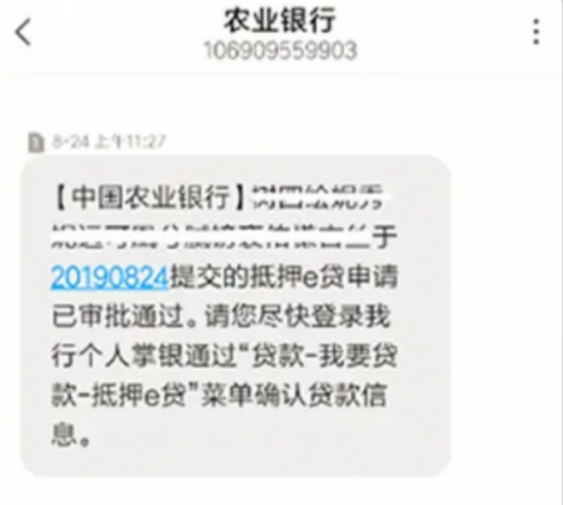

4、贷款信息确认。企业主通过个人掌银确认审批后的贷款金额、利率、期限等贷款信息。

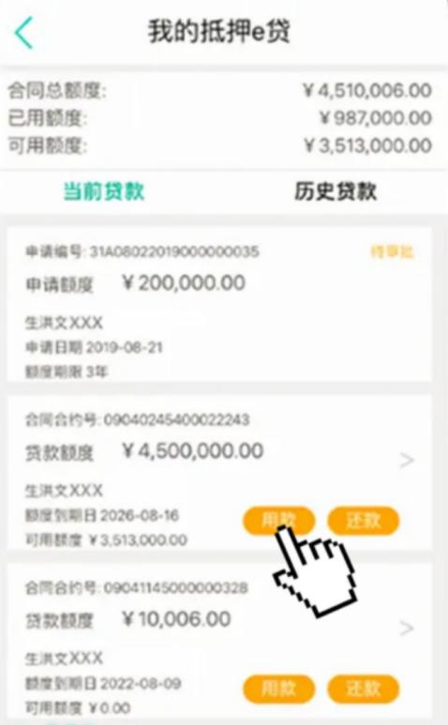5、合同签订。小微企业和企业主作为共同借款人与农业银行签订借款合同，抵押人与农业银行签订最高额抵押合同。抵押登记手续现行抵押登记相关流程办理。

6、提款和还款。企业或企业主登录企业网银、个人网银进行贷款的自主支用和归还。

四、小企业简式快速贷款

（一）产品定义

“小企业简式快速贷款”是针对小微企业资金需求急、额度小、期限短等金融需求，根据提供的抵（质）押物和保证担保直接进行授信，用于小微企业办理流动资金贷款、贸易融资、票据承兑、贴现、保函、信用证等表内外信贷业务。

（二）适用对象

根据工信部《中小企业划型标准规定》认定为小型或微型的企业，包括有限责任公司、股份有限公司、非公司企业法人、合伙企业、个人独资企业及其他经营单位。

不包括行政机关、事业单位、社会团体、个体工商户以及房地产开发企业和集团成员企业。

（三）融资要素

1、金额：采用抵押担保方式，客户单户信用总额可达到3000万元（含），采用保证担保方式，客户单户信用总额可达到1000万元（含）。

2、期限：与担保方式有关，各类贷款和保函业务期限原则上在1年（含）以内，最长不超过三年；其他业务原则上在180天（含）以内，最长不超过一年，

3、利率：在贷款市场基础利率基础上根据客户资信状况等确定，最低可达4.35%。

4、还款方式：期限不超过一年的贷款，可选择按月付息、到期还本方式；期限在一年以上的贷款，采用按月付息、分期还款方式。

（四）产品特点

1、贷款受理快，免去信用评级，客户分类、授信及用信一并提交，办理时间短。

2、担保方式多，可采用抵（质）押、保证担保等多种方式。

3、贷款额度高，最高可达3000万元，充分满足了小企业的资金周转需求。

（五）贷款资料

1、营业执照（正、副本）

2、开户许可证

3、组织机构信用代码证

4、法定代表人证明书及身份证复印件，财务主管证明书及身份证复印件，股东身份证复印件

5、验资报告

6、机读档案、公司章程（工商局打印）

7、国家有权部门颁发的许可证明或资质证明

8、近二年及最新一期财务报表（资产负债表、利润表、现金流量表、明细科目附注）

9、公司生产经营情况介绍

10、前12个月或上年度银行对账单，纳税凭证，外贸企业提供前12个月或上年度报关单，制造业或餐饮业提供近12个月水电费单

11、贷款用途：采购合同、发票等

12、房地产权证、土地使用权证等抵质押物权证

13、农行制度规定的其他资料

（六）申请指引

符合条件的企业，请提供贷款资料后前往农行各支行信贷业务部门申请办理，各支行联系方式如下：

农行汕尾分行（公司业务部）地址：汕尾市区汕尾大道中段，电话：0660-3362501

农行汕尾城区支行（客户部）地址：汕尾市区通航路中段，电话：0660-3218232

农行海丰支行（客户部） 地址：海丰县海城镇新会营广汕路3号，电话：0660-6624767

农行陆丰支行（客户部）地址：陆丰市行政新区运河路北侧东海大道西侧荣大·滨河湾12幢南商铺6-8号，电话：0660-8899280

农行陆河支行（客户部）地址：陆河县城人民路，电话：0660-5511606

为全面落实《汕尾市人民政府关于应对新型冠状病毒感染的肺炎疫情支持中小微企业共渡难关的若干政策意见》的决策部署，我行已指定信贷服务部门全力支持我市中小微企业应对新冠疫情带来的困难，方便企业进行融资，共克时艰，为取得抗疫的胜利做出银行业该有的贡献。

# 中国工商银行汕尾分行应对新冠肺炎疫情支持中小微企业共渡难关贷款产品操作指引

为全力配合做好新型冠状病毒感染的肺炎疫情防控工作，我行增强大局意识，勇于担当作为，靠前服务，强化疫情防控期间的普惠金融支持工作。根据《汕尾市金融局、人行汕尾中支、汕尾银保监分局贯彻落实〈汕尾市人民政府关于应对新型冠状病毒感染的肺炎疫情支持中小微企业共渡难关的若干政策意见〉的实施细则》，我行制定了“抗疫贷”、“税易通”、“小企业周转贷款”、“e抵快贷”等四项贷款产品的操作指引，以支持防控疫情关相关企业和广大小微企业，做好普惠金融服务，共克时艰，为取得抗疫的胜利做出银行业该有的贡献。

一、“抗疫贷”

（一）产品定义

小微企业“抗疫贷”业务，是指向参与疫情防治或生产、供应疫情防控所需物资的企业提供的专项用于疫情防控工作的小微企业融资业务。

（二）办理条件

小微企业客户申请办理“抗疫贷”业务时，应同时符合以下基本条件：

1、符合我行相关制度规定的小型、微型企业，符合环保、绿色信贷要求。

2、属于以下六个类型之一的企业：

（1）防疫抗疫物资生产制造企业（相关物资包括但不限于防护服、口罩、护目镜、手套、消毒杀菌用品、试剂盒、体温测量仪器、抗病毒检测与治疗药品、救治医疗器械等），以及上述企业主要材料的直接供应商。

（2）防疫抗疫物资流通类企业。批发、销售或供应疫情防控所需物资的流通型企业。

（3）防疫抗疫的一线企业。直接参与疫情防治工作的重点医院、医疗科研单位。

（4）疫区生活物资供应企业。专款用于采购并向湖北疫区供应生活物资的生产或流通类企业。

（5）纳入国家五部委认定的全国性或地方性重点企业名单的企业。

（6）省（市）政府认定的防控疫情重点支持名单内企业。

3、持续经营年限在2年（含）以上，企业主在本行业持续经营满3年（含）以上，且近2年均保持盈利，有可观察、持的销售回款；无不良信用记录，不涉及诉讼。

4、贷款行其他要求。

（三）融资要素

金额：“抗疫贷”单户贷款金额不得超出企业防控疫情需要的生产经营活动资金规模。其中，对于国家五部委认定的全国性或地方性重点企业名单的企业，执行总行相关政策，单户信用贷款额度最高1000万元（含）。对于上述重点企业名单外小型企业客户，增信方式下单户融资限额不超过1000万元，信用方式不超过500万（包括我行对该客户以信用方式发放的各项融资余额之和，下同），微型企业单户限额不超过500万元（其中，信用方式不超过200万）。

对于从事医药采购流通、批发零售的小微企业，增信方式下单户贷款限额控制在500万元（含）以内，纯信用方式下单户贷款限额200万元（含）以内。

期限：贷款期限不超过1年。线下可采用按月还息、一次性还本或实行按月结息、分期还款方式。

利率：对贷款实行优惠利率，在LPR基础上不上浮。对于全国性名单内企业，贷款利率为最近一次公布的LPR减100基点，即3.15%；对于地方性名单内企业，按风险定价原则，最低为最近一次公布的LPR减100基点即3.15%，最高为LPR基准利率即4.15%。对于全国性和地方性名单之外的疫情防控相关企业，不超过LPR基准利率即4.15%。

（四）提供资料

1、营业执照（正、副本）

2、开户许可证

3、组织机构信用代码证

4、法定代表人、股东及配偶身份证、结婚证、户口本

5、验资报告

6、机读档案、公司章程（工商局打印）

7、公司资质证明文件

8、近三年及最新一期财务报表（资产负债表、利润表、现金流量表、明细科目附注）

9、公司生产经营情况介绍

10、近12个月的水、电、税缴纳凭证，工资表，销售订单、合同、发票

11、贷款用途：采购合同、发票等

12、其他银行对公、个人流水帐，工行个人账户流水账

13、房地产权证、土地使用权证、汽车登记证等资产证明

（五）申请指引

符合条件的企业，请提供贷款资料后前往工行各支行信贷业务部门申请办理，各支行联系方式如下：

工行汕尾分行（公司金融业务部）地址：汕尾市区汕尾大道奎山桥西侧，电话：0660-3311043

工行海丰支行（市场拓展部） 地址：海丰县城铜钱山行政小区13号，电话：0660-6622182

工行陆丰支行（市场拓展部）地址：陆丰市人民路153号，电话：0660-8811211

工行陆河支行（市场拓展部）地址：陆河县人民路51号，电话：0660-5528228

二、税易通

（一）产品定义

“税易通”贷款是指我行基于广东省税务局信息和融资平台（银税互动平台）提供的一般纳税人涉税信息，为符合要求的客户以信用方式在线发放的流动资金贷款。

（二）办理条件

1、依法诚信纳税，在广东省税务局系统内的最新纳税信用等级为A或B级的一般纳税人。

2、企业（或企业主对应的企业）经营年限满两年，且至少连续缴税（含增值税和所得税）满12个月。

3、借款人为小微企业的，须为我行非存量融资客户（表外融资及双优信贷业务除外），且在我行的信用等级不低于A-级（含）。

4、在我行开立企业或个人结算账户，并开通企业网上银行和个人网上银行。

5、贷款行规定的其他条件。

以小微企业主个人（不含港澳台人士）作为借款主体的，除其经营实体须满足上述条件外，还应符合以下条件：

6、年龄在18（含）-60周岁（不含）之间，具有合法有效的身份证明，并具有完全民事行为能力。

7、作为企业的法定代表人且持有企业20%以上的股份。

（三）贷款要素

金额：贷款单户融资限额不超过200万元（含），其中单户融资金额100万元（含）以下的，可采用小微企业主作为借款人的模式进行办理。

期限：单笔贷款期限及循环额度使用期限均不超过1年（含）。具体贷款期限由客户根据自身生产经营需要自主确定，在循环额度使用期限内随借随还，循环使用。

利率：贷款利率最低可按同期限同档次流动资金贷款基准利率上浮10%执行。具体以办理时各分行执行为准。

（四）提供资料

1、营业执照（正、副本）

2、开户许可证

3、组织机构信用代码证

4、法定代表人、股东及配偶身份证、结婚证、户口本

5、验资报告

6、机读档案、公司章程（工商局打印）

7、公司资质证明文件

8、近三年及最新一期财务报表（资产负债表、利润表、现金流量表、明细科目附注）

9、公司生产经营情况介绍

10、近12个月的水、电、税缴纳凭证，工资表，销售订单、合同、发票

11、贷款用途：采购合同、发票等

12、其他银行对公、个人流水帐，工行个人账户流水账

（五）申请指引

1、借款人为小微企业：借款人在我行开立企业结算账户、开通企业网银后，登录广东电子税务局授权我行获取税务信息（必须勾选授权所有信息），并在我行企业网上银行“本地特色-税易通申请”栏目按照页面提示申请贷款、联系网点经办人员办理资料收集及补录；

2、借款人为小微企业主：企业主对应的企业在省国税局银税互动平台上进行纳税信息授权后，需在我行开立个人账户、个人及企业网上银行，并通过企业网上银行申请贷款、签订征信授权书和借款合同，即可在个人网上银行或手机银行自助提款。

具体可联系各支行，联系方式如下：

工行汕尾分行（公司金融业务部）地址：汕尾市区汕尾大道奎山桥西侧，电话：0660-3311043

工行海丰支行（市场拓展部） 地址：海丰县城铜钱山行政小区13号，电话：0660-6622182

工行陆丰支行（市场拓展部）地址：陆丰市人民路153号，电话：0660-8811211

工行陆河支行（市场拓展部）地址：陆河县人民路51号，电话：0660-5528228

三、小企业周转贷款

（一）产品定义

小企业周转贷款是指为生产经营稳定、还款来源充足、能够提供有效担保的小企业发放的，用于满足其生产经营周转需要的流动资金贷款。

（二）办理条件

1、符合贷款行信贷政策对小型企业的界定标准。

2、持续经营满1年。

3、能提供合法、有效、足值的抵（质）押物。

4、具有较强的还款意愿和还款能力，无不良信用记录，不涉及诉讼。

5、在我行开立基本结算账户或一般结算账户，有持续、稳定的销售回笼款项或承诺将销售收入归集我行。

6、贷款行要求的其他条件。

（三）贷款要素

金额：贷款额度根据借款人经营周转情况、所处行业特点、授信核定及担保情况合理确定，最高不超过2000万元。

利率：在同期限档次LPR的基础上合理确定，一般不超过5.6%，具体以上级行批复为准。

期限：小企业周转贷款期限应根据借款人生产经营及销售周期合理确定，一般应不超过1年。对持续经营满3年、生产经营稳定的企业，可根据实际情况合理设置贷款期限，最长不得超过3年。

（四）提供资料：

1、营业执照（正、副本）

2、开户许可证

3、组织机构信用代码证

4、法定代表人、股东及配偶身份证、结婚证、户口本

5、验资报告

6、机读档案、公司章程（工商局打印）

7、公司资质证明文件

8、近三年及最新一期财务报表（资产负债表、利润表、现金流量表、明细科目附注）

9、公司生产经营情况介绍

10、近12个月的水、电、税缴纳凭证，工资表，销售订单、合同、发票

11、贷款用途：采购合同、发票等

12、其他银行对公、个人流水帐，工行个人账户流水账

13、抵押物权证（房地产权证、土地使用权证、不动产登记证书等）

（五）申请指引

符合条件的企业，请提供贷款资料后前往工行各支行信贷业务部门申请办理，各支行联系方式如下：

工行汕尾分行（公司金融业务部）地址：汕尾市区汕尾大道奎山桥西侧，电话：0660-3311043

工行海丰支行（市场拓展部） 地址：海丰县城铜钱山行政小区13号，电话：0660-6622182

工行陆丰支行（市场拓展部）地址：陆丰市人民路153号，电话：0660-8811211

工行陆河支行（市场拓展部）地址：陆河县人民路51号，电话：0660-5528228

四、e抵快贷

（一）产品定义

e抵快贷是工商银行面向小微企业、小微企业主及个体工商户提供的房产抵押的线上融资产品，贷款资金仅用于生产经营活动。

（二）办理条件

押品需处于我行认定的房产区域内。

以小微企业主名义申请办理的，小微企业须工商登记情况正常，且满足：

（1）借款人年龄应在18（含）-65周岁（不含）之间，具有合法有效身份证明和完全民事行为能力。

（2）借款人未被纳入法院被执行名单且不能履行相关债务。

（3）借款人未涉及刑事案件且承担刑事责任。

（三）贷款要素

1、以抵押方式办理，线上操作，额度循环，随借随还。

2、贷款额度最高可达500万元（特定城市1000万元）。

3、额度循环期限最长可达10年。

4、单笔贷款期限最长可达12个月。

5、利率优惠，年利率最低可至4.55%

（四）提供资料

1、营业执照（正、副本）

2、开户许可证

3、法定代表人、股东及配偶身份证、结婚证、户口本

4、贷款用途：采购合同、发票等

5、房地产权证

6、银行对公、个人账户明细

（五）申请指引

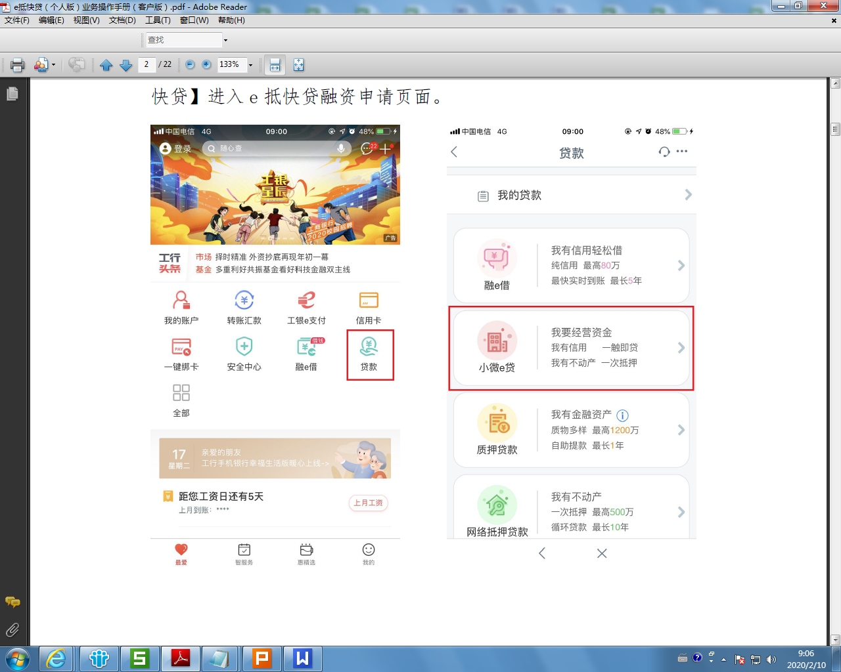1、客户登陆手机银行，点击【贷款】-【小微e贷】-【e抵快贷】进入e 抵快贷融资申请页面。

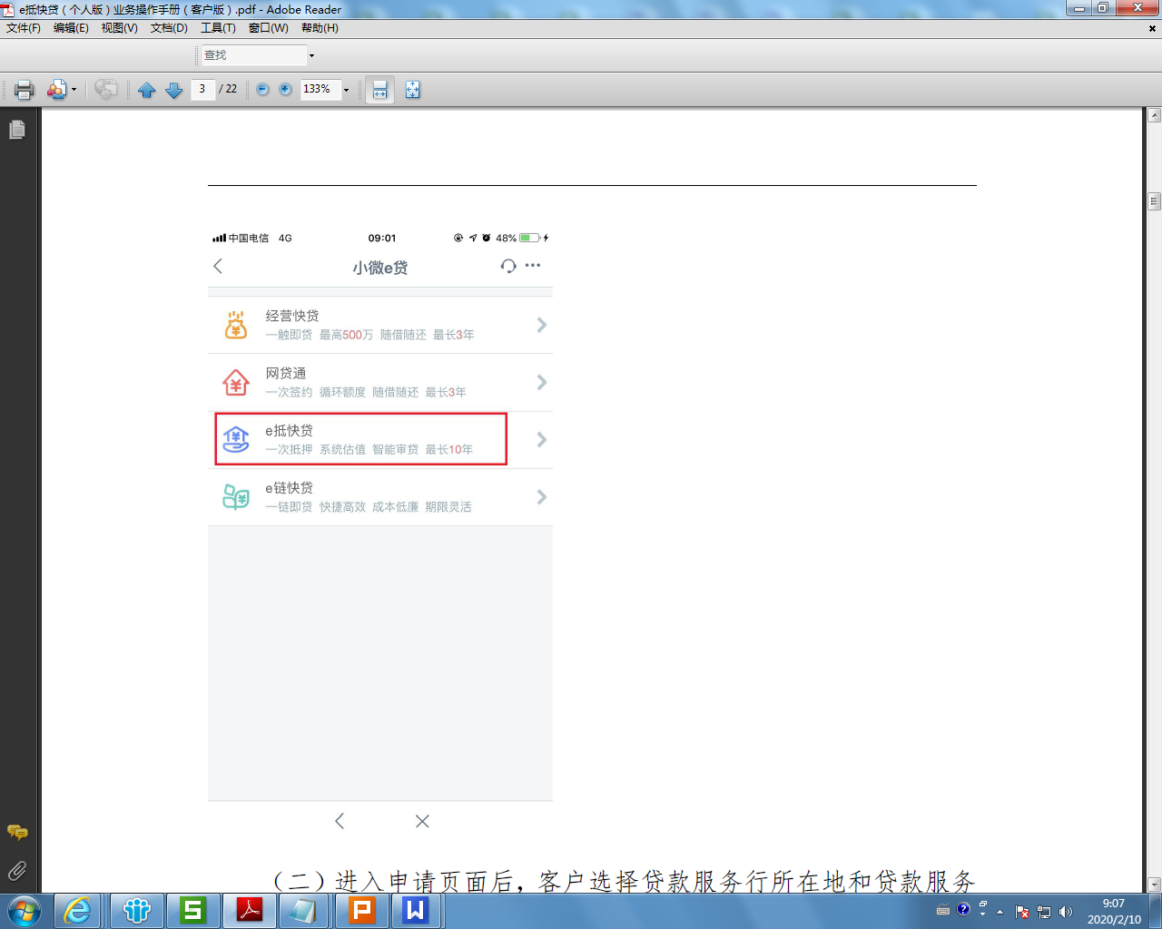

2、进入申请页面后，客户选择贷款服务行所在地和贷款服务行，点击“添加房产信息”跳转至房产信息录入界面，录入房产所在地、小区/街道门牌号、房屋详情、房产面积、房屋产权和房产是否租出等信息，系统自动返显房产估值（如抓取到信息），估值结果支持客户自行修改。点击确定后，客户继续录入申请金额和循环额度期限，选择还款卡（账）号及约定还款日，约定还款日仅支持选择1 日到25 日之间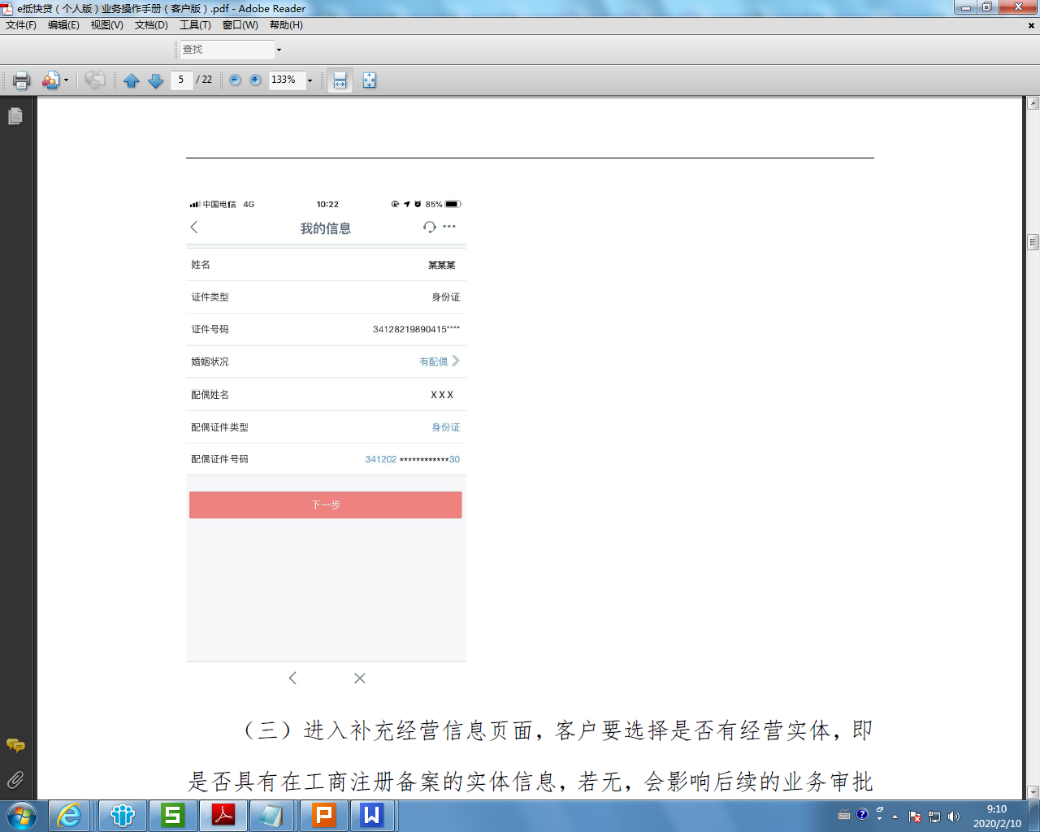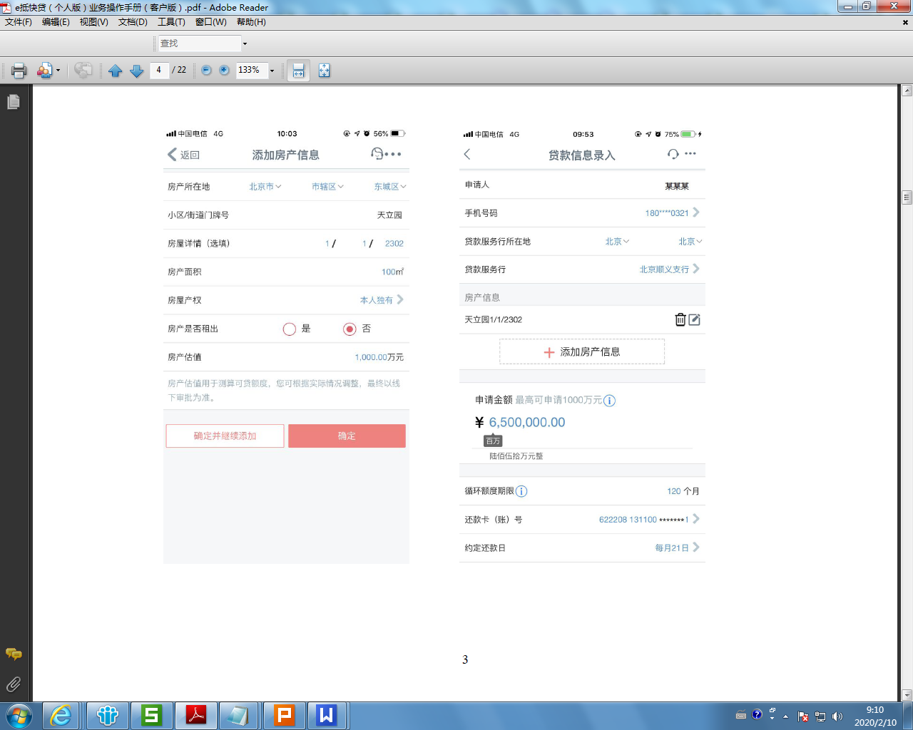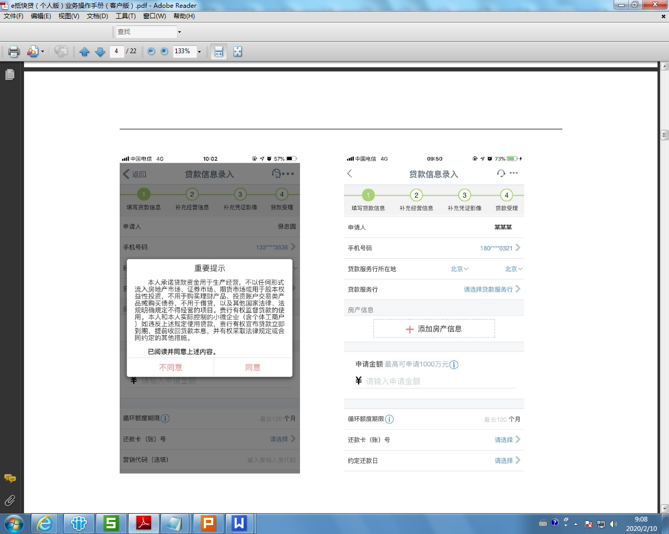日期。点击下一步，录入配偶信息（如有）。

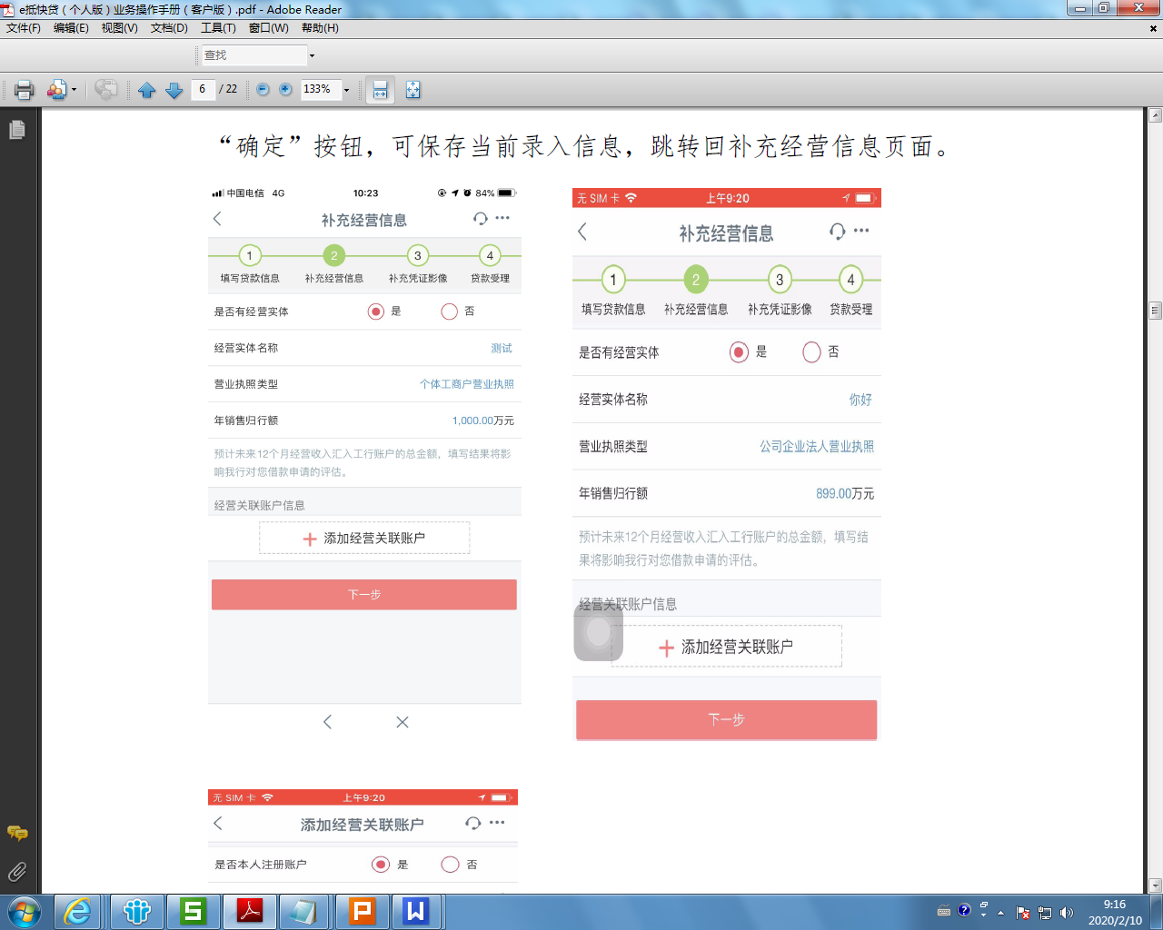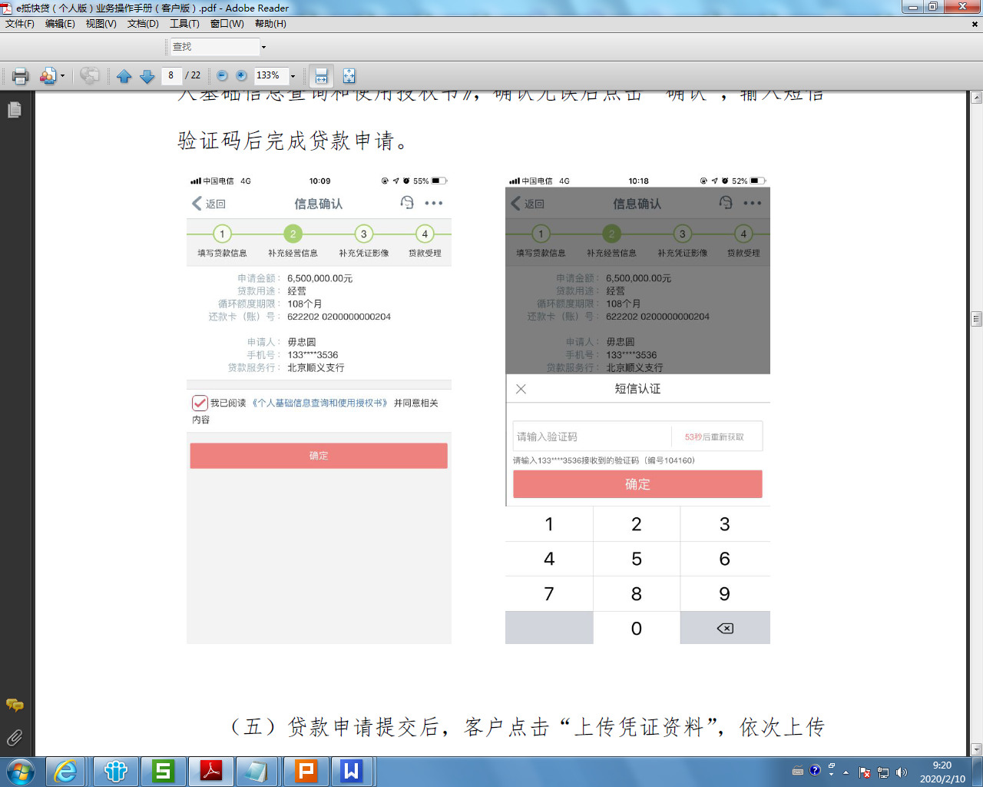3、进入补充经营信息页面，客户要选择是否有经营实体，即是否具有在工商注册备案的实体信息，若无，会影响后续的业务审批流程。若有经营实体，客户要准确填写经营实体全称，并选择对应经营执照类型，并预测未来12 个月经营收入汇入工行账户的总金额，填写结果会影响我行对客户借款申请的评估。填写完成后，客户可点击“添加经营关联账户”，若客户未在此环节录入经营关联账户，也可在贷款审批完成后，在【我的合同】菜单中申请添加经营关联账户。进入维护界面后，选择“是否本人注册账户1”。若点选“是”，则可在“经营关联账户”栏下拉框中选择本人账户；若点选“否”，则经营关联账户和账户名称由客户手动输入，支持录入客户本人非手机银行注册账户、他人工行账户及工行对公账户，系统会在客户完成录入后实时校验户名与账号是否匹配。添加完成后若点击“确定并继续添加”按钮，则在保存当前录入信息的同时，可继续录入新的账户信息，最多不超过10 个。若点击“确定”按钮，可保存当前录入信息，跳转回补充经营信息页面。

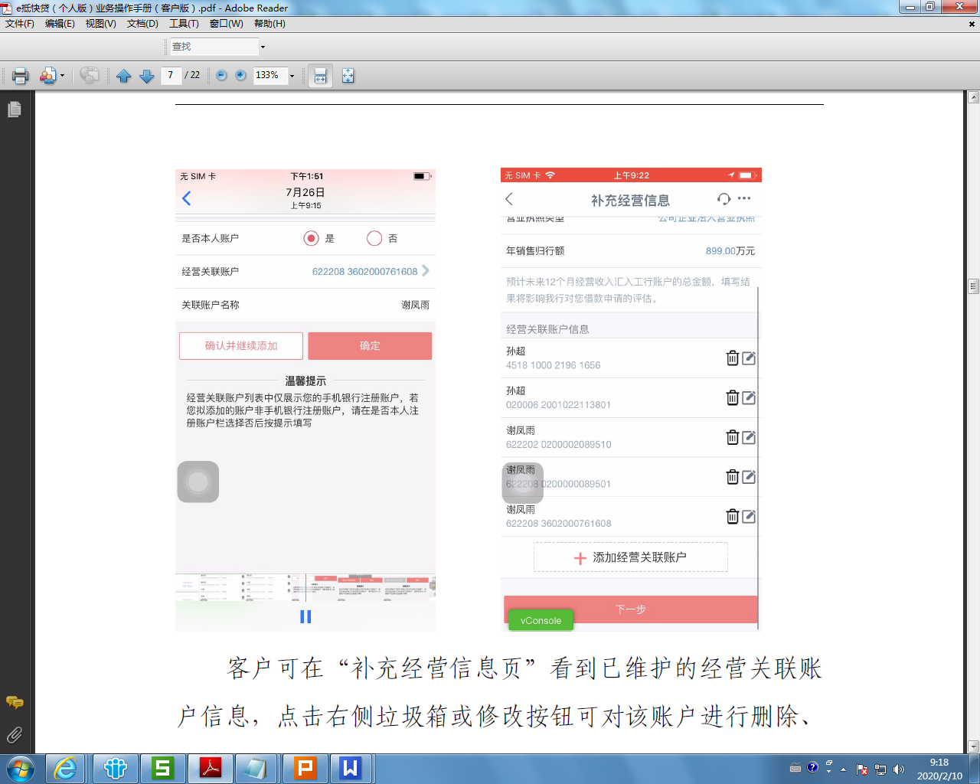4、填写完成后，点击下一步，确认填写的融资信息，阅读《个人基础信息查询和使用授权书》，确认无误后点击“确认”，输入短信验证码后完成贷款申请。

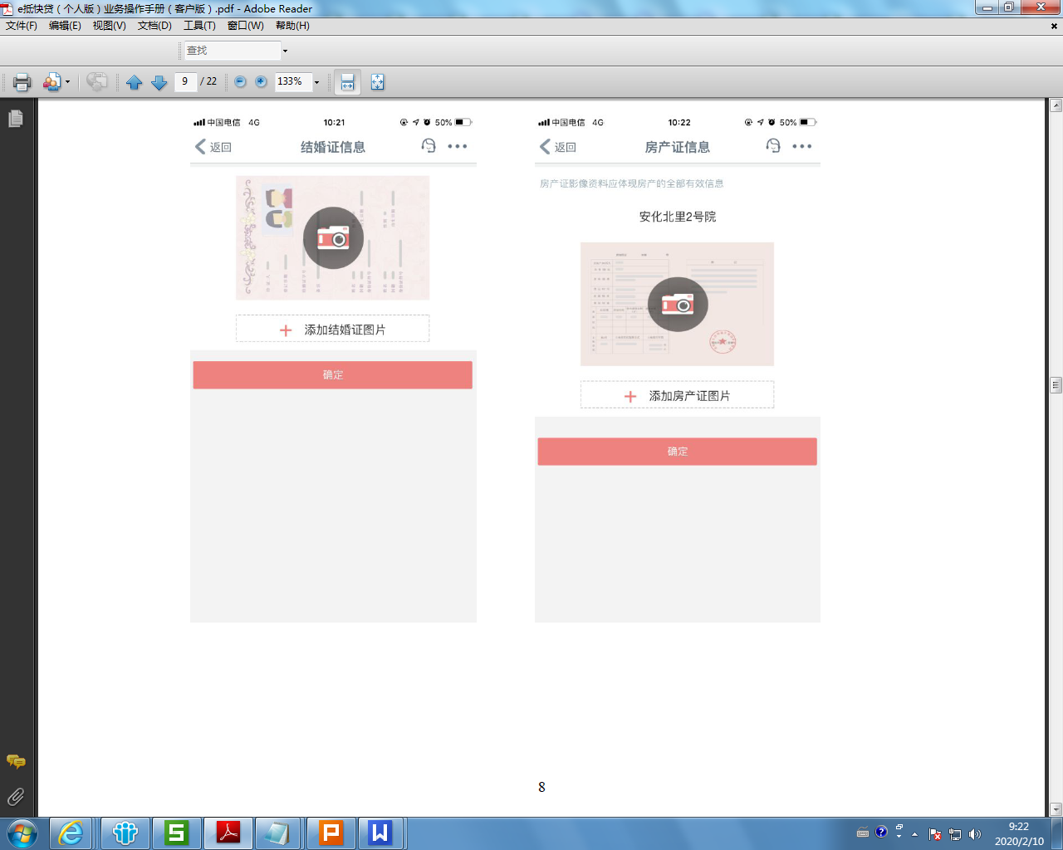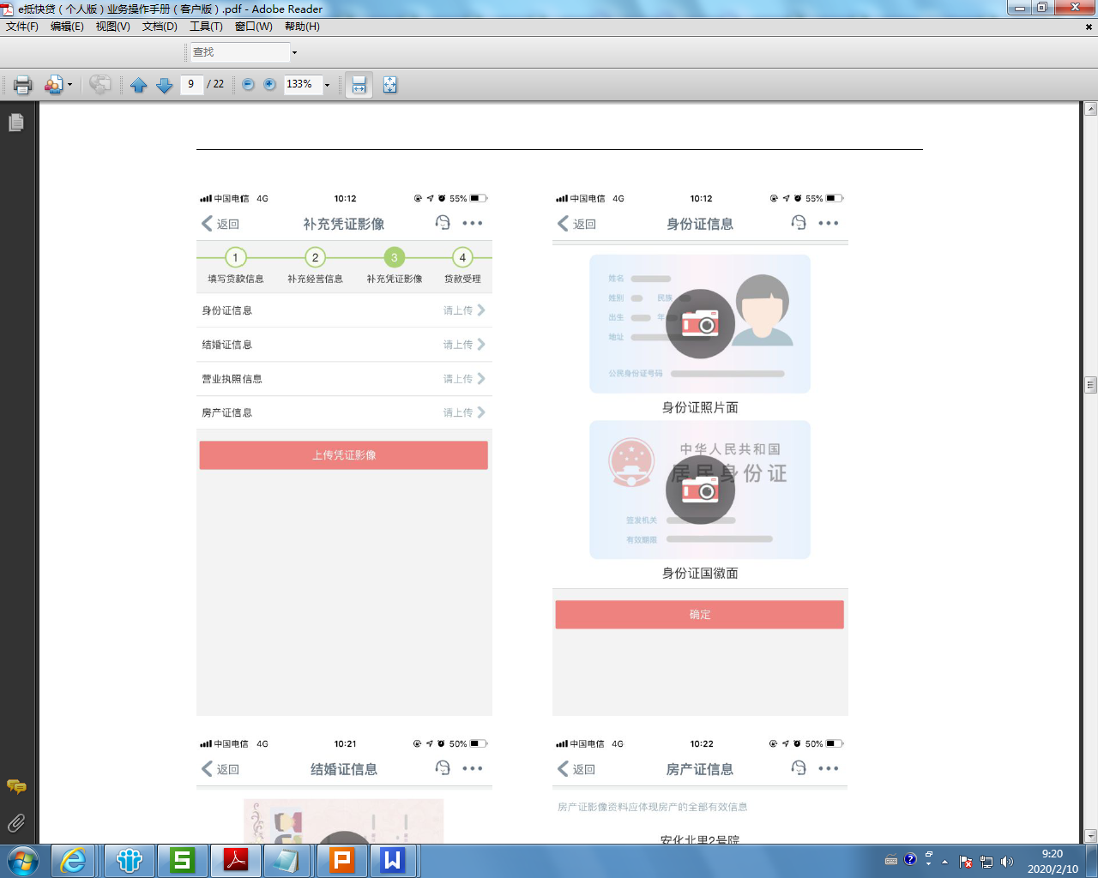5、贷款申请提交后，客户点击“上传凭证资料”，依次上传身份证信息、结婚证信息、营业执照信息和房产证信息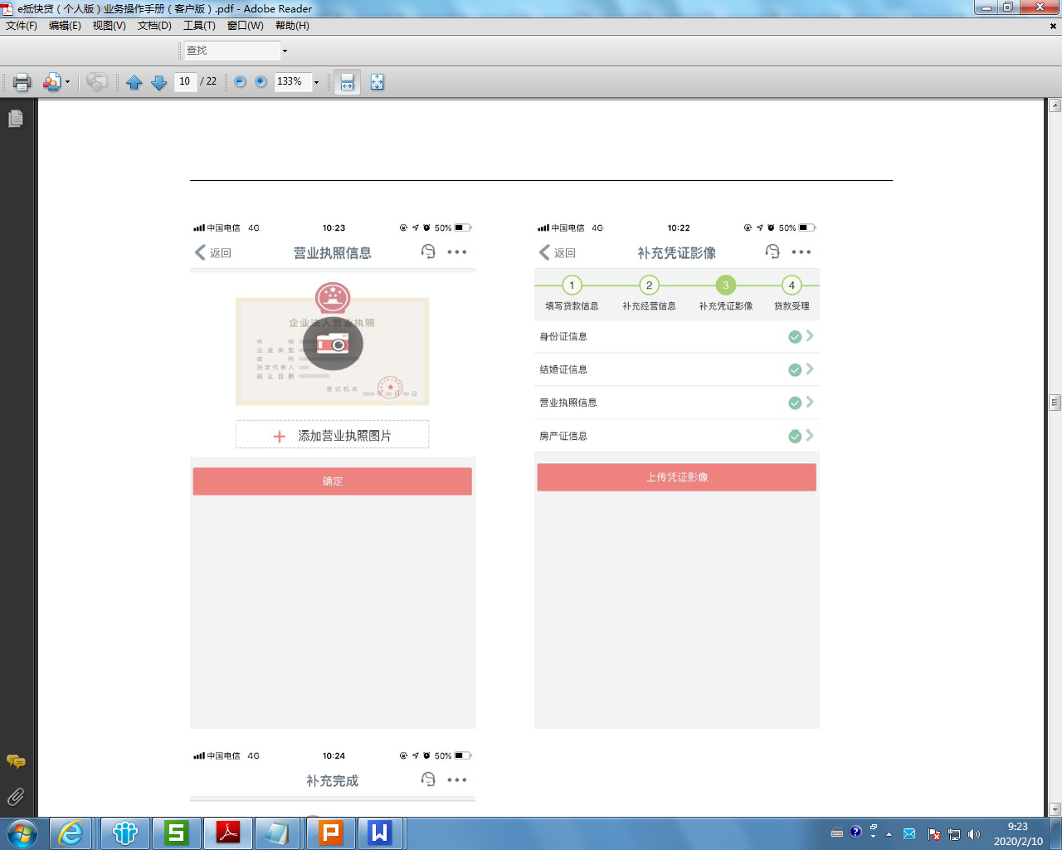完成后点击“上传凭证影像”。

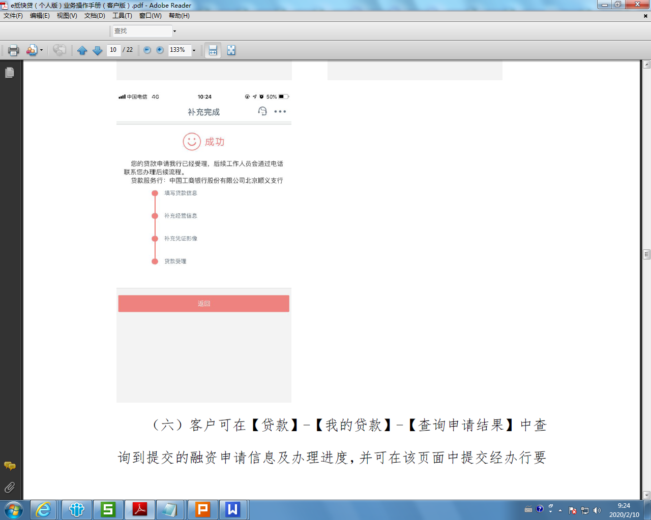

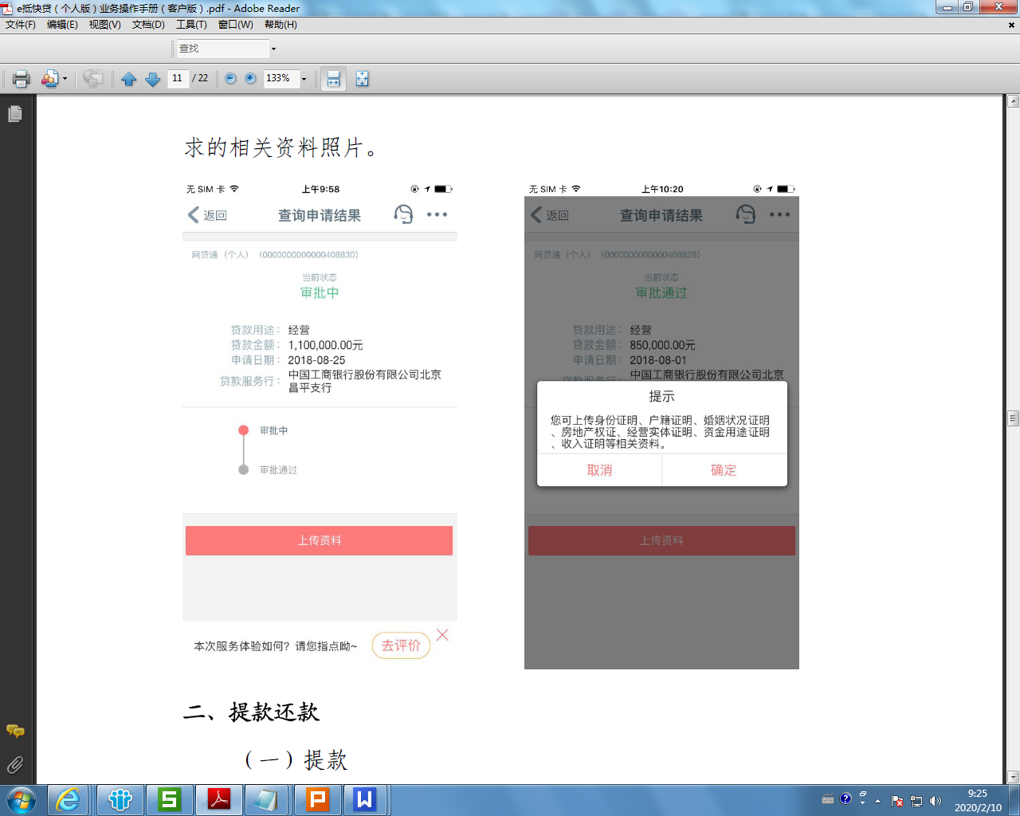6、客户可在【贷款】-【我的贷款】-【查询申请结果】中查询到提交的融资申请信息及办理进度，并可在该页面中提交经办行要求的相关资料照片。

中国建设银行汕尾市分行支持中小企业共渡难关贷款申请指南和操作指引

一、“战疫贷”综合产品服务方案

（一）“战疫贷”适用客户范围

战疫贷重点支持直接参与防疫的重要医用物品和生活物资的生产、运输和销售企业，主要包括六大类疫情防控企业，分别是：

1.生产防疫所需防护用品；

2.生产防疫所需药品；

3.生产防疫所需医疗器械；

4.相关防疫物资科研、生产和运销企业；

5.定点医疗卫生机构；

6.防疫设施建设企业。

（二）“战疫贷”主要贷款要素

**1.贷款用途方面**

主要用于企业日常经营周转、生产销售防疫所需物资、扩大再生产、提高产能、防疫设施建设等用途。

**2.贷款金额方面**

可根据借款人实际经营缺口测算，或当前为提供防疫物资临时性扩大生产规模所产生的资金缺口，视借款人实际需求明确。

**3.贷款期限方面**

贷款期限为1-3年，视防疫企业实际需求明确。

**4.贷款价格方面**

执行优惠利率，原则上在贷款价格授权现行基础上再下调50个基点。

**5.还款方式方面**

贷款结息方式可按月或按季结息，贷款期限超过1年的，每年至少2次偿还本金，每次偿还本金可灵活商议。

（三）“战疫贷”专属服务措施

**1.绿色通道审批**

对纳入“战疫贷”的防疫企业客户，建设银行将实施绿色快速通道优化审批模式，贷款客户优先受理、优先综授、优先审批，切实提升客户授信审批效率，从受理至批复日期原则上为2个工作日。

**2.优化客户准入流程**

对于达不到银行产品、行业准入底线标准，但符合国家产业政策、环保政策和监管要求，近一年无不良信用记录的疫情防控重点企业，可无需履行例外核准程序直接准入，不再设定底线标准。

**3.优化客户分类**

对于“战疫贷”支持的6类疫情防控重点企业全部纳入优先支持类行业管理；对于满足条件的防护用品、药品、医疗器械等疫情防控重点企业，纳入先进制造业名单管理，享受先进制造业优惠政策，进一步增强企业信贷优惠力度。

**4.优化风险缓释措施**

对于“战疫贷”支持的6类疫情防控重点企业，在风险可控的情况下，如不符合信用方式办理信贷业务条件的，可视同准入，简化抵押担保手续。

**5.优先安排信贷规模**

对于办理“战疫贷”产品的防疫企业，优先安排贷款规模，优先实施合同制作，优先进行放款审核、会计放款及贷款支用，全力支持企业复工复产，确保信贷资金及时到位。

**（联系人：陈淑冰13828926139、陈琦13902688233）**

二、“云义贷”专属服务方案

“云义贷”专属服务，是建设银行为医疗等新型冠状病毒肺炎疫情防控全产业链，以及受疫情影响的小微企业及企业主、个体工商户等普惠金融客群办理的信贷业务。涵盖线上线下各类普惠金融信贷产品。

（一）主要贷款要素

1.额度：最高3000万元，信用最高500万元；

2.利率：专享客户折上折（年利率最低至4.10%）；

3.期限：最长3年，信用1年。

（二）申请业务渠道和流程

1.线上渠道小微企业或企业主可以通过建行手机银行、网上银行或下载建行“惠懂你”APP，进入“抗疫客户专享信用额度”界面直接进行业务申请。（线上审批时效：即时申请、即时审批、即时支用。）

2.线下渠道小微企业或企业主可在建行网点提交评分卡、速贷通、成长之路等小企业贷款业务申请，在汕尾市内可以直接在建行辖属分行营业部、新港支行、海丰支行、陆丰支行和陆河支行以及普惠金融业务部提交贷款业务申请。（线下审批时效：绿色通道，审批最长不超过3天。）

**（联系人：陈淑冰13828926139、杨凯伦13428201580）**

附件：建行汕尾市分行中小企业贷款业务申请材料清单

|  |  |  |
| --- | --- | --- |
| 序号 | 资料名称 | 备注 |
| 1 | 营业执照**（三合一）**、开户许可证、信用机构组织代码证、注册商标（如有）、荣誉证明（如有）等 |  |
| 2 | 近三年及最近一期财务报表 |  |
| 3 | 法定代表人身份证、法定代表人证明书 |  |
| 4 | 公司章程、验资报告书（如有） |  |
| 5 | 本次贷款新增的抵押物产权证明 |  |
| 6 | 最近一年税、水、电缴纳单 |  |
| 7 | 最近连续一年银行流水帐单 |  |
| 8 | 应收帐款、其他应收款客户明细、帐龄 |  |
| 9 | 上、下游前五大客户名单、占比（按实际情况提供） |  |
| 10 | 企业负债情况（银行借款、其他负债等） |  |
| 11 | 法定代表人（实际控制人）简历 |  |
| 12 | 近三个月出货、进货量（分月统计） |  |
| 13 | 设备清单、净值 |  |
| 14 | 已接订单 |  |
| 15 | 企业简介（包括企业发展历程、经营情况、产能规模、当前产能利用率、技术设备情况、贷款资金需求原因等） |  |

# 邮储银行汕尾分行小企业贷款业务申请指南和操作指引

一、客户申请

新客户可在我行辖内4个支行发起贷款申请，支行服务团队将根据客户的申请，迅速安排客户经理与客户进行一对一的受理。

对于老客户可与原办理的信贷客户经理进行对接，客户经理将为其提供相应的服务。

（一）指导客户提供贷前调查资料

客户经理指导客户提供如下资料：  
  **1.企业基本资质材料，**如营业执照、公司章程、特殊行业许可证或资质证书（若有）、实际控制人和法定代表人有效身份证件等基本资料（电子版影像资料即可）。

**2.企业经营情况资料**

（1）税务发票授权资料。

（2）视企业类型和产品要求，提供相关必要的经营资料

**3.经营场所、抵押物资料，**视企业类型和产品需求提供

**4.贷款申请资料，**客户经理指导客户在《小企业授信业务客户申请表》（以下简称《申请表》）上的签字，企业、实际控制人及其配偶、法定代表人及其配偶在征信查询授权书上签字或盖章的。

（二）客户经理开展现场调查工作

客户经理在现场调查前，要与客户确认好调查时间、调查地点、客户需提前准备的工作，原则上开展一次现场调查。

（三）抵押物调查工作要求

对于抵押物，采取现场调查方式开展，通知评估公司开展预评估工作，在现场调查前。

（四）合同签署

通过审批的贷款，客户经理将通知企业主及其他应签署合同的人员到我行进行合同签署

（五）抵押物抵押

我行作业监督岗将协同客户一起到各地政务中心办理抵押物抵押登记手续。

（六）借据签署

企业主到我行进行借据签署。

（七）放款

二、对于受疫情影响的客户，可直接与原来的信贷客户经理直接联系，我行将采用一对一服务。

# 汕尾农商行应对新冠肺炎疫情支持中小微企业共渡难关的贷款申请指南及操作指引

为深入贯彻落实习近平总书记关于坚决打赢疫情防控阻击战的重要指示精神，全面落实《汕尾市人民政府关于应对新型冠状病毒感染的肺炎疫情支持中小微企业共渡难关的若干政策意见》的决策部署，加强金融服务,做好疫情防控期间的信贷工作,特制订本操作指引。

一、贷款业务受理

客户可在我行辖内3个业务中心发起贷款申请：公司业务中心、城区个人业务中心、红海湾个人业务中心。业务中心客户经理将为申请客户提供高效、快捷的金融服务。

二、贷款产品介绍

（一）抗疫专享贷：为加强对奋战在抗击新型冠状病毒疫情前线的医护人员、政府疫情防控工作人员等提供的线上信贷业务，借款人和汕尾农商银行通过广东农信的互联网媒介和大数据风控平台，在线上完成信息获取、资料填写、申请提交、自动审核、账户绑定、远程授权、合同签订、资金划转等业务环节，实现线上申请、审批、放贷、还款以及管理的满足个人消费需求的信用贷款产品。最高30万元，期限最长3年。

（二）抗疫经营贷：是指汕尾农商银行对当地从事合法经营的、受到新型冠状病毒感染的肺炎疫情直接影响，因融资等金融服务遇到困难的中小微企业经营者、个体户（种养户）发放的用于合法生产经营所需的贷款。可用于生产周转、创业、设备购置或设备更新、经营物业购建或物业配套装修等，最高额度1000万元以下，贷款期限原则上不超过3年（含），最高不超5年。

（三）复工复产贷：是指本行公司业务中心向疫情防控相关企业或受疫情防控、复工延迟影响较大的制造业、批发零售、住宿餐饮、物流运输、文化旅游等行业的中小微企业发放的用于借款人日常生产经营周转的贷款。最高额度5000万元以下，贷款期限一般不超过1年，最长不超过3年。

三、贷款利率

（一）对疫情防控所需物资的生产、供应，包括但不限于防护服、口罩、护目镜、手套、消费杀菌用品、试剂盒、体温测量仪器、抗病毒监测与治疗药品、救治医疗器械等，企业落实生产原料、进行设备改造、供应应急物资等所需的融资需求，给予原贷款执行利率基础上下浮20%；

（二）对支持应对疫情生活物资保障（如粮食、蔬菜、食品、日常生活用品等）、疫情防控相关企业或受疫情防控、复工延迟影响较大的制造业、批发零售、住宿餐饮、物流运输、文化旅游等行业以及支农支小的信贷投放等，给予原贷款执行利率基础上下浮10%；

（三）对为奋战在抗击疫情前线的医护人员、政府疫情防控工作人员等办理“抗疫专享贷”线上产品，给予原贷款执行利率基础上下浮10%。

四、贷款申请流程

**（一）新客户：**

1.个人客户申请材料：

（1）借款申请书（表）；

（2）借款人本人及其配偶的居民身份证、户口簿、婚姻状况证明材料；

（3）自然人提供合法收入证明文件（单位应出具收入证明、银行结算证明、纳税单等）；

（4）借款用途的证明资料；

（5）本行认为需要提供的其他资料。

2.企事业客户申请资料：

（1）借款申请书（表）；

（2）有效的营业执照或政府部门的有关批文、中国人民银行征信中心官网生成的中征码；

（3）法定代表人证明书、代理人授权委托书，法定代表人（和代理人）、股东及其他关键人的身份证明材料；

（4）经工商部门或相关部门确认的公司章程、联营协议、合作合同；董事会（股东会）成员名单以及签字样本；董事会（股东会）同意借款决议书或同意提供担保的决议书；

（5）有条件的，可提供由依法注册的会计师事务所出具的最新验资报告；

（6）近三年度（成立不足三年的客户，提交自成立以来年度的报表）及近三个月的财务报表（即资产负债表、损益表及现金流量表等）；对外投资明细、应收账款明细、对外举债明细；近三个月（或上一经营周期）的主要结算银行对账单；有条件的附上税务部门确认的报税表、完税凭证。

（7）有关借款用途的证明资料，涉及特殊行业的，需提供特许经营批文；

（8）本行要求提供的其他证明文件和材料。

3.担保方式

（1）提供可抵押的房产、厂房、土地等资产；

（2）对生产经营良好，现金流充足，被我行认定为优质客户，可考虑给予办理二次抵押增加授信额度。

**（二）申请受疫情影响而办理展期、修改还款计划的客户**

1.受理调整还款计划：申请调整还款的客户只需提供申请书，我行综合客户过往经营情况、信用记录等情况协商办理。个人住户按揭可最多宽限3 期还款，期间只还利息待借款人3 个月内还清利息后再恢复原还款方式。

2.贷款展期业务：个人客户只需提供展期申请书，公司类客户需提供展期申请书及股东决议，免提供银行流水及近近三月报表等其他材料；我行综合客户过往经营情况、信用记录、贷后检查等受理审批。对部分已办理了一次展期业务、受疫情影响严重的客户，原则上允许办理二次展期，短期贷款展期期限不能超过原贷款期限，中长期贷款不能超过原贷款期限一半。

3.对受到地区交通管制的地区客户，可先通过微信等网络传送方式把申请资料发送至业务中心经办人员，实行先调查审批，待面签合同或相关协议时一次性收集补齐资料。

4.征信保护。对参加疫情防控的医护人员、政府工作人员、新冠肺炎患者和因疫情隔离管控影响无法正常偿还个人贷款和企业客户要核实处理,妥善解决异议和投诉。对情况属实且后续能够正常履约或已办好展期等手续的不视为违约,可由借款人提出征信报告修改申请,据实为客户提供修改征信记录等恰当的征信保护措施。

（三）申请续贷业务的客户

申请资料参照新客户提供的资料。

五、贷款申请指引

符合条件的企业、个人请提供贷款资料后前往汕尾农商银行各业务中心申请办理，各业务中心联系方式如下：

1.公司业务中心 地址：汕尾市区香洲西路北侧雅苑阁B栋汕尾农商银行总部三楼，电话：0660-3282062

负责人：洪丹苏

2.城区个人业务中心 地址：汕尾市区香洲西路北侧雅苑阁B栋汕尾农商银行总部二楼，电话：0660-3600618

负责人：林招堆

3.红海湾个人业务中心 地址：汕尾市红海湾田墘人民西路269号，电话：0660-3432218

负责人：陈晓烽

# 海丰农商银行应对新冠肺炎疫情支持中小微企业共渡难关的贷款申请指南及操作指引

一、申请指南

（一）由普惠金融部、零售金融部、公司金融部牵头向海丰县各乡镇政府了解该地区企业生产经营需求，或与当地工业园区管理处了解对接目标客户。

（二）海丰农商银行各营业网点负责人、客户经理向客户营销贷款，客户可选择到经办网点填写贷款申请，或由网点负责人、客户经理提供上门服务对接客户贷款申请。海丰农商银行各家经营网点均可受理业务。

（三）普惠金融部拓展的客户由普惠金融部客户经理受理并提供上门服务受理客户贷款申请。

二、操作指引

（一）普惠金融部贷款业务在普惠金融部客户经理受理贷款申请后直接到客户经营场所开展双人现场调查，调查结束后客户到海丰农商银行经营网点开立账户（已有账户的无须开立），要求客户经理当天或第二天出具调查报告向普惠审查岗上报审批，普惠审查岗对客户经理上报的贷款进行审查、电话核实后提交普惠授信审批委员会审批，在普惠授信审批委员会审批通过后出具最终贷款批复，邀请客户到网点签订贷款合同或提供上门签约服务，在签订贷款合同后在柜面直接发放贷款，完成贷款流程。

（二）除普惠金融部贷款业务，其他贷款业务均由经营网点客户经理受理，具体指引如下：

1、一般贷款由经办网点客户经理及负责人自行完成贷款调查，特殊情形贷款，例如金额超过500万元以上的公司贷款在客户经理受理贷款时报送公司金融部人员、总行授信审批委员会，共同参与贷款现场调查，压缩贷款调查时间，提高效率。

2、客户经理完成贷款调查报告后上报总行授信审批委员会审批，在授信审批委员会主审委员完成审查后形成审查意见召开贷审会，贷款金额在1000万元以内的由授信审批委员会终审，如金额超过1000万元的贷款的主审委员将与总行高级管理层请示，贷审会与行务会共同召开，同时完成贷款审批，提高审批效率。

3、贷款终审后邀约客户到行里签订贷款合同或由客户经理提供上门签约服务，完成合同签订后将统一交由总行信贷管理部操作完成贷款发放。

# 陆丰农商银行应对新冠肺炎疫情支持中小微企业共渡难关的贷款申请指南及操作指引

一、贷款申请受理地点

陆丰农商银行总行业务发展部、碣北支行、博美支行、南塘支行、甲西支行、潭西支行、大安支行。

二、贷款支持对象

贷款主要支持对象为疫情期间医疗医药、农业生产、交通运输、服务业等涉及疫情防控和社会民生工程，受疫情影响客户及疫情防控需求物资重点企业，以及支持疫情防控所需物资的生产、供应，包括但不限于防护服、口罩、护目镜、手套、消毒杀菌用品、试剂盒、体温测量仪器、抗病毒监测与治疗药品、救治医疗器械等，企业落实生产原料、进行设备改造、供应应急物资等所需的融资需求，以及对相关医疗机构的融资支持。其中重点支持：

**（一）医疗卫生行业，**包括但不限于当地镇级以上医疗机构、医药医疗设施制造商批发商零售商、相关医务人员等；

**（二）社会民生行业，**包括但不限于交通运输单位、百货商场、超市以及批发零售经营户等；

**（三）农业生产业，**包括但不限于农林牧渔类农户、农村经济组织或者其他与农村经济发展有关的生产经营活动的农民、个体经营户和企业；

**（四）服务业，**包括但不限于餐饮、住宿类企业客户。

三、贷款额度

根据申请人生产经营情况及具体贷款产品有关额度规定合理确定。

四、贷款期限

贷款期限根据申请人实际贷款用途、生产经营周期、还款能力协商合理确定，原则上贷款期限最长**不超过3年**。

五、贷款利率

给予贷款利率优惠，利率以最新一期公布的相应期限LPR执行，利率增量为0，2020年1月20日公布的最新一期1年期LPR为4.15%，故本行当前期限5年（含）以内贷款执行**利率为4.15%**。

六、贷款担保方式

结合实际情况灵活设定，原则上以抵押担保为主，对于医院等医疗机构可结合实际采用收费权质押或信用、保证的担保方式。

七、贷款申请受理工作流程

**（一）贷款申请受理。**申请人以书面形式向贷款机构提出借款申请，其内容主要包括申请人基本情况、申请借款的原因、金额、期限、用途、担保方式、还款来源及方式等。

**（二）提交材料。**对资格初审合格的申请人，应提交下列基本资料：

**1.申请人为自然人(农户)的应提供的材料：**

（1）借款申请书（表）；

（2）借款人本人及其配偶的居民身份证、户口簿、婚姻状况证明材料；

（3）自然人提供合法收入证明文件（单位应出具收入证明、银行结算证明、纳税单等）；农户提供家庭的各项收入来源，有条件的应提供村委会的资信证明等；

（4）借款用途的证明资料；

（5）本行认为需要提供的其他资料。

**2.申请人为公司客户的应提供如下资料：**

（1）借款申请书（表）；

（2）有效的营业执照或政府部门的有关批文、中国人民银行征信中心官网生成的中征码；

（3）法定代表人证明书、代理人授权委托书，法定代表人（和代理人）、股东及其他关键人的身份证明材料；

（4）经工商部门或相关部门确认的公司章程、联营协议、合作合同；董事会（股东会）成员名单以及签字样本；董事会（股东会）同意借款决议书或同意提供担保的决议书；

（5）有条件的，可提供由依法注册的会计师事务所出具的最新验资报告；

（6）近三年度（成立不足三年的客户，提交自成立以来年度的报表）及近三个月的财务报表（即资产负债表、损益表及现金流量表等）；对外投资明细、应收账款明细、对外举债明细；近三个月（或上一经营周期）的主要结算银行对账单；有条件的附上税务部门确认的报税表、完税凭证；对于房地产开发等特殊行业贷款必须提供经注册会计师事务所审计的财务报表。

（7）有关借款用途的证明资料，涉及特殊行业的，需提供特许经营批文；

（8）本行要求提供的其他证明文件和材料。

**3.贷款方式为抵（质）押担保的，抵（质）押人须提供以下材料：**

（1）抵（质）押物权属人及共有人的资料。

①若为自然人的，需提供身份证明、户口簿、婚姻证明、配偶身份证明。

②若为公司的，应提供法定代表人证明书、代理人授权委托书，法定代表人（和代理人）、股东及其他关键人的身份证；经工商部门确认的公司章程；董事会（股东会）成员名单及签字样本；董事会（股东会）同意抵（质）押的决议书。

（2）抵（质）押物权属证明文件及价值证明材料。

（3）抵（质）押物所有权人及财产共有人提供合法有效的同意抵（质）押担保的证明。

（4）抵押物已出租的，须提供租赁合同、租金收入凭证等相关材料；抵押物尚未出租的，须出具该抵押物尚未出租的声明。

（5）确保担保有效成立所需的其他法律文件和本行要求提供的其他证明文件和材料。

**4.贷款方式为保证担保的，保证人资料参考申请人相关要求。**

陆河农商银行应对新冠肺炎疫情支持中小微企业共渡难关的贷款申请指南及操作指引

一、贷款申请受理地点

陆河农商银行总行业务发展部、普惠金融部、河口支行、水唇支行。

二、贷款支持对象

贷款主要对象为疫情期间医疗物资生产经营、医院、农业生产、交通运输、民生物品供应、服务业等行业，受疫情影响的客户及疫情防控需求物资重点企业。其中中重点支持：

（一）医疗卫生行业，包括卫生医疗机构、药品销售、医疗物资生产商和经营商，卫生医务人员；

（二）民生类行业，包括不限于交通运输、粮食供应、水果供应，燃油、批发零售等；

（三）农业生产，包括不限于农林牧渔类农户，农村经济组织以及与农业相关的生产加工和贸易。

（四）服务业，包括不限于餐饮、住宿类客户。

三、贷款额度及期限

贷款额度根据申请人生产经营情况和具体贷款产品的额度规定确定，最高可贷3000万元，贷款期限最长可达8年。

四、贷款利率

给予贷款利率优惠，利率以最新一期公布的相应期限的LPR执行，按同类贷款利率下浮10%以上。

五、贷款担保方式

贷款方式灵活，可采用信用、保证、抵押、收费权质押等方式。

六、贷款申请及受理工作流程

（一）贷款申请受理

客户可直接致电或到我行四个信贷服务中心，我行接到申请后，会迅速安排客户经理进行上门提供服务，存量客户可直接联系对应的客户经理。申请需准备的基本材料：

**（1）个人资料**

借款人身份证、配偶、共同借款人身份证、婚姻状况材料以、个人房产证明文件、近12个月个人银行流水。

**（2）经营资料**

营业执照正本、副本、纳税申报表和财务报表、最新公司章程、经营场所租赁合同、其他所有权文件、特殊行业经营资质、近12个月对公账户银行流水、股东及关键人的身份证明材料、抵押物相关材料等。

具体申请材料我行客户经理将根据客户的行业和类型给予详细的介绍和贷款流程安排。

（二）陆河农商银行各信贷中心联系方式

业务发展部：5509920，181 2692 6065（叶经理）‬‬‬‬‬‬‬‬‬‬‬‬‬‬‬‬‬‬‬‬‬‬‬‬‬‬

普惠金融部：5609001，189 2795 1003（彭经理）

河口支行：5590998，199 2506 7998（彭经理）

水唇支行：5557848，189 2795 9286（郑经理）

粤财普惠金融（汕尾）融资担保股份有限公司新冠肺炎疫情期间融资担保申请流程及指引

为全面贯彻落实《汕尾市人民政府关于应对新型冠状病毒感染的肺炎疫情支持中小微企业共渡难关的若干政策意见》，加大金融支持力度，提升审批效率，提振企业发展信心，粤财普惠金融（汕尾）融资担保股份有限公司（下称“粤财普惠汕尾担保”）结合实际情况，就疫情期间融资担保申请流程及指引明确如下。

一、支持对象

汕尾市辖区内受到新冠肺炎疫情直接影响，因还贷、融资等金融服务遇到困难的中小微企业（（除房地产、从事高风险等行业）。

二、疫情期间支持中小微企业融资举措

（一）建立绿色通道

主动对接当地银行，同时梳理存量客户企业，对于疫情防控相关领域及受影响较大企业的融资需求，设置“绿色通道”，主动上门服务，提供融资担保支持。

（二）降低担保费率

从2020年2月起至2020年6月末，对疫情防控相关领域重点企业及受疫情影响较大的行业实行担保费率优惠，从原有的年化1.5%~2%下降至年化1%。

（三）协同银行帮助企业渡过难关

对于受疫情影响较大企业，协同银行合理采取调整还款计划、展期续贷等针对性措施，帮助企业减少疫情影响。

三、中小微企业申请融资流程

（一）中小微企业提出融资担保需求；

（二）粤财普惠汕尾担保专人负责对接（对接人员后附）；

（三）中小微企业按要求提供资料（资料清单后附）；

（四）粤财普惠汕尾担保公司与银行平行作业，同步审批，高效完成前期尽调及审批工作；

（五）审批通过，签订合同；

（六）担保公司落实必要的出保前提条件，并按担保期限及金额按年化不超过1%收取担保费；

（七）出具《放款通知书》，银行完成放款；

（八）粤财普惠汕尾担保公司按规定，协助融资担保企业申报担保费补贴。

四、在保中小微企业申请调整还款计划、展期流程

（一）相关企业提前5-10个工作日向粤财普惠汕尾担保及放款银行提出申请；

（二）粤财普惠汕尾担保专人负责对接，了解具体需求；

（三）客户提供相关资料；

（四）粤财普惠汕尾担保公司与银行同步审批，快速完成调整还款计划、展期等业务操作。

附件1：粤财普惠汕尾担保业务联系人

附件2：申请融资担保贷款资料清单

附件1：

|  |  |
| --- | --- |
| **粤财普惠汕尾担保业务联系人** | |
| 姓名 | 联系方式 |
| 黄丽免 | 18138180920 |
| 黄晓瑜 | 15013744775 |
| 林佳谊 | 18607642506 |
| 黄思静 | 13725453785 |
| 黄思婷 | 13539545467 |
| 王文极 | 13535167256 |

|  |  |  |
| --- | --- | --- |
| 附件2： | | |
| **申请融资担保贷款资料清单（粤财普惠汕尾担保）** | | |
| 序号 | 项目 | 所需份数 |
| 一 | 申请企业 |  |
| 1 | 企业经营历史以及生产经营模式介绍 | 1份 |
| 2 | 企业法人营业执照、法定代表人及实际控制人身份证复印件 | 1份 |
| 3 | 公司章程/合作协议及修正案 | 1份 |
| 4 | 最近1期（3个月内）及近3年的内部财务报表；最近一个年度和最近一期主要会计科目明细表 | 1份 |
| 5 | 企业的资质、相关认证和各种证书 | 1份 |
| 6 | 最近3个月及近3年报税报表（增值税、所得税） | 1份 |
| 7 | 近半年水电费单、近半年工资单 | 1份 |
| 8 | 近半年主要对公对私账户银行流水 | 1份 |
| 9 | 主要销售合同（对应应收账款前五大客户，建议同时提供发票、出货单） | 1份 |
| 10 | 主要采购合同（对应应付账款前五大客户，建议同时提供发票、出货单） | 1份 |
| 11 | 经营场所资料（权属证明、租赁合同） | 1份 |
| 12 | 固定资产及主要流动资产清单 | 1份 |
| 13 | 企业征信报告（最近2个月内的）及征信查询授权书 | 1份 |
| 14 | 银行开户许可证（若有） | 1份 |
| 15 | 验资报告（若有） | 1份 |
| 16 | 特许经营许可证（若有） | 1份 |
| 17 | 主导产品的相关介绍和证明文件（若有） | 1份 |
| 18 | 商标证书/专利证书/产品批号证书（若有） | 1份 |
| 19 | 借款合同、抵押合同复印件（若有） | 1份 |
| 20 | 其他需要的资料 | 1份 |
| 二 | 反担保个人资料 |  |
| 1 | 个人身份证/婚姻证明/配偶身份证 | 1份 |
| 2 | 资产清单 | 1份 |
| 3 | 个人住所及主要资产的权属文件 | 1份 |
| 4 | 个人征信报告（最近2个月内的）及征信查询授权书 | 1份 |
| 三 | 反担保企业资料（如有） |  |
| 1 | 营业执照 | 1份 |
| 2 | 章程及修正案、验资报告（如有） | 1份 |
| 3 | 资产清单（提供复印件，若有） | 1份 |
| 4 | 近三年和近期的企业内部报表和纳税报表；最近一期科目明细表 | 1份 |
| 5 | 证明企业目前主要资产和负债情况的资料 | 1份 |
| 6 | 征信报告及征信查询授权书 | 1份 |